notas - javascript

Luis Carlos Salas Villalobos

e: lusalas16@gmail.com

w: https://luiscasalas16.github.io

Resumen

Este documento contiene notas de referencia sobre JavaScript en general.

Contenido

2 Fuentes 4

3 ECMAScript 4

4 Lenguaje 4

4.1 Comentarios 4

4.2 Consola 5

4.3 Importaciones 5

4.4 Tipos 5

4.4.1 Numbers 5

4.4.2 Strings 7

4.4.3 Dates 8

4.5 Variables 10

4.5.1 Var - Const - Let 10

4.5.2 Scopes 10

4.6 Operadores 11

4.6.1 Aritméticos 11

4.6.2 Asignación 11

4.6.3 Unarios 11

4.6.4 Comparación 12

4.6.5 Binarios 12

4.6.6 Lógicos 12

4.7 Arreglos 13

4.7.1 Constructores 13

4.7.2 Acceso 14

4.7.3 Insertar o Eliminar 14

4.7.4 Buscar 14

4.7.5 Modificar 14

4.7.6 Ordenar 14

4.7.7 Funciones 15

4.7.8 Otros 15

4.8 Objetos 15

4.9 Desestructuración 16

4.9.1 Arreglos 16

4.9.2 Objetos 17

4.9.3 Funciones 17

4.10 Conjuntos 18

4.11 Mapas 18

4.12 Json 18

4.13 Funciones 19

4.13.1 Declaración 19

4.13.2 Callbacks 19

4.13.3 Autoejecutables 20

4.13.4 Clausuras 20

4.13.5 Fechas 21

4.14 Valor vs Referencia 21

4.15 Condicionales 21

4.16 Bucles 21

4.17 Clases 21

4.17.1 Propiedades 22

4.17.2 Métodos 22

4.17.3 Gets y Sets 23

4.17.4 Constructores 23

4.17.5 Estáticos 24

4.17.6 Herencia 24

4.18 Módulos 25

4.18.1 Exportación 25

4.18.2 Importación 26

5 DOM 27

5.1 Seleccionar Elementos 27

5.1.1 Tradicionales 27

5.1.2 Modernos 27

5.2 Crear Elementos 28

5.2.1 Atributos 28

5.2.2 Fragmentos 28

5.3 Incorporar Elementos 28

5.3.1 Reemplazar 28

5.3.2 Insertar 29

5.3.3 Eliminar 29

5.4 CSS 29

5.5 Navegación 30

6 Eventos 31

6.1 Manejar Eventos 31

6.2 Eventos Nativos 32

6.3 Eventos Personalizados 33

6.4 Eventos Navegador 34

6.5 Emitir Eventos 36

6.6 Propagación 36

7 Expresiones Regulares 37

7.1 Definición 37

7.2 Propiedades y Banderas 37

7.3 Ejecución 38

7.4 Símbolos 39

8 Asincronía 40

8.1 Callbacks 40

8.2 Promesas 41

8.3 Async / Await 42

9 HTTP 43

9.1 Fetch 44

9.2 URL 45

# Fuentes

Las fuentes de donde se ha obtenido la información en este documento son:

* <https://lenguajejs.com/javascript/>
* <https://www.w3schools.com/js/default.asp>
* <https://www.w3schools.com/jsref/default.asp>

# ECMAScript

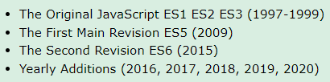

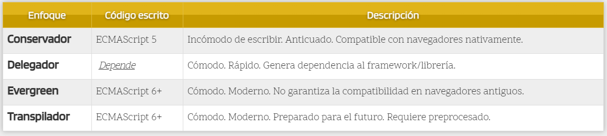

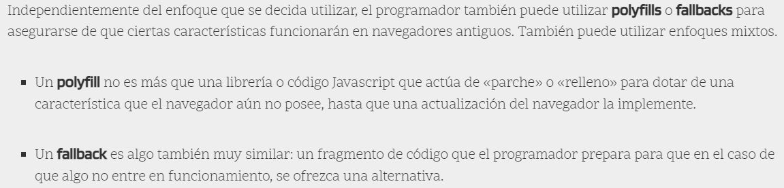

# Lenguaje

## Comentarios

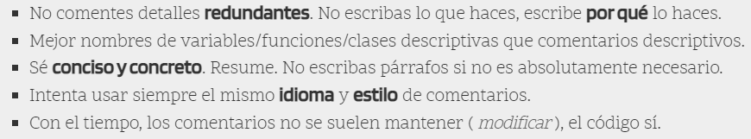

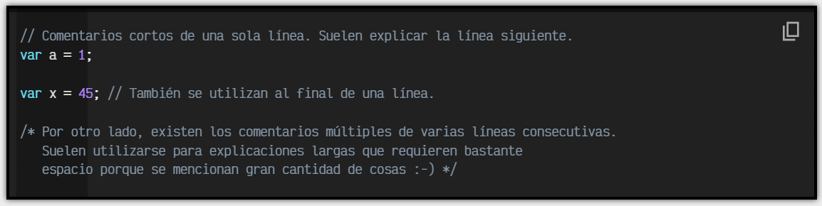

## Consola

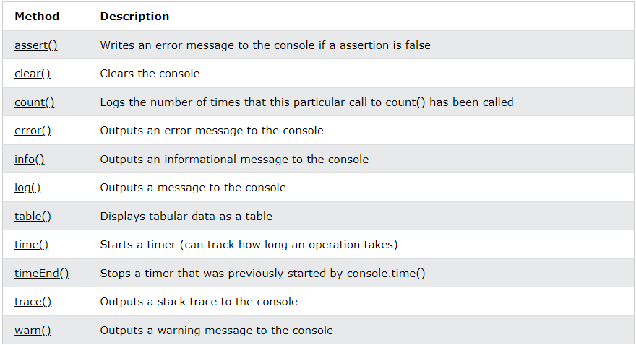

## Importaciones

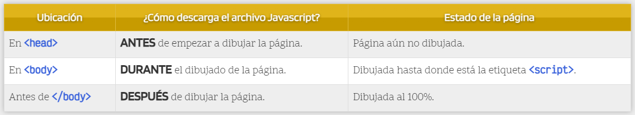

## Tipos

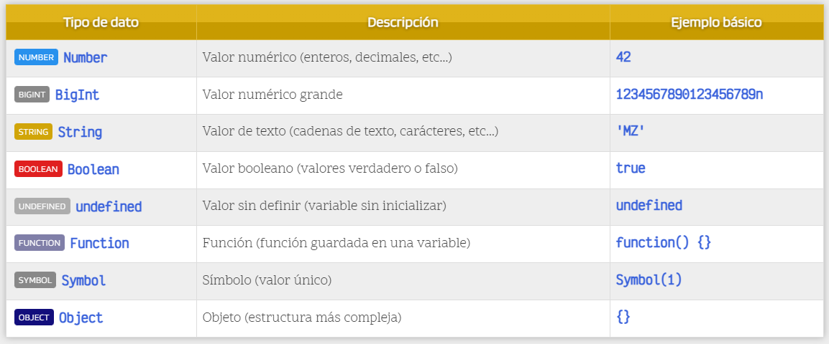

### Numbers

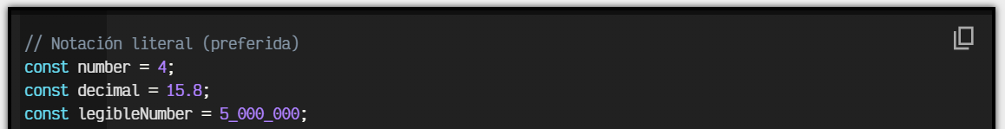

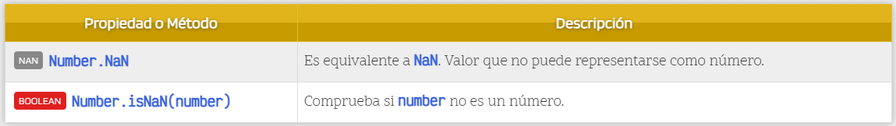

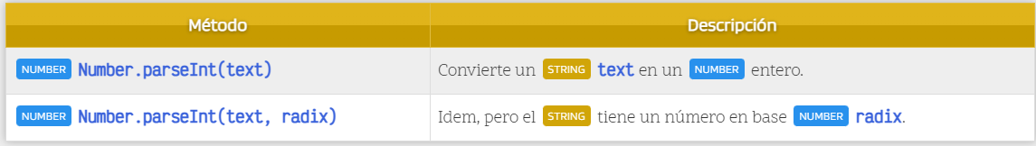

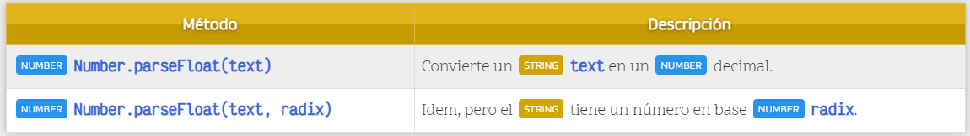

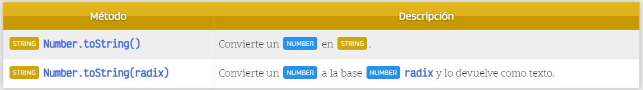

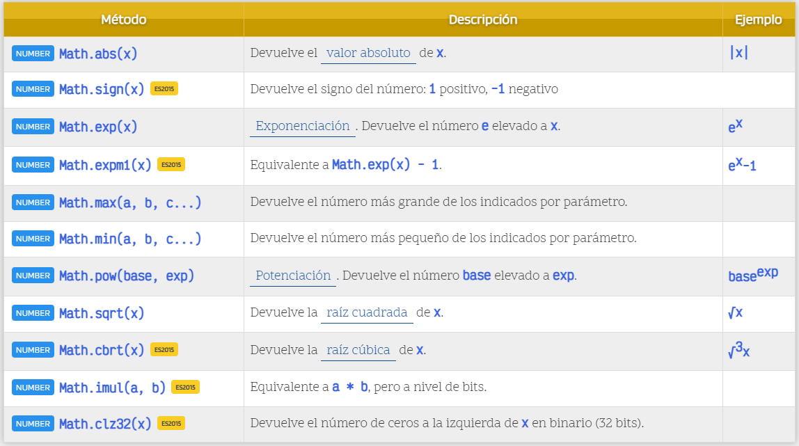



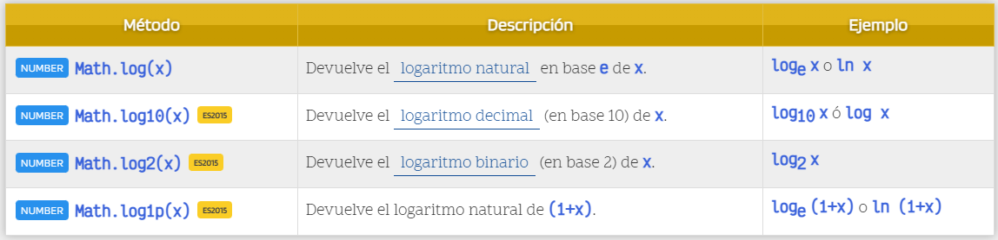

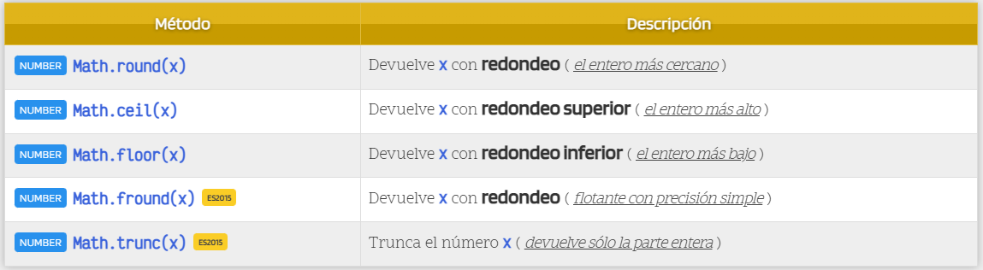

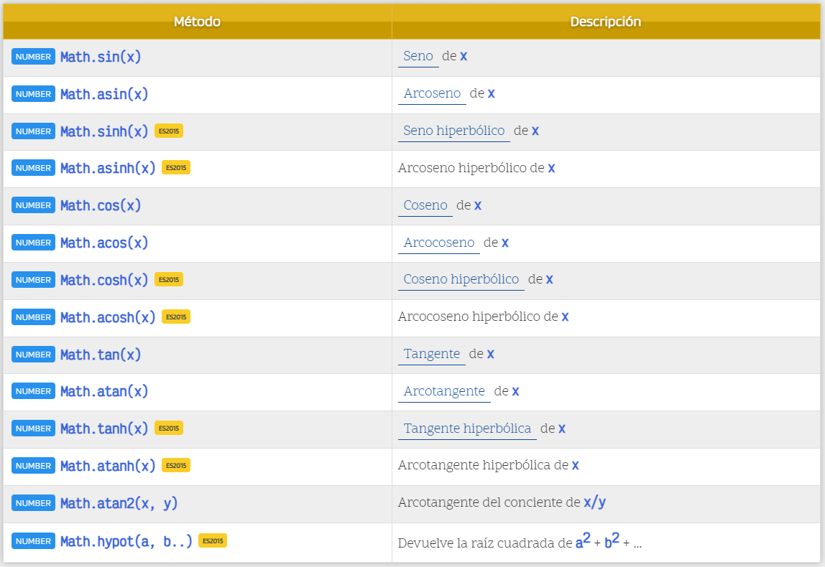

### Strings

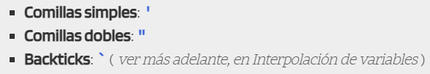



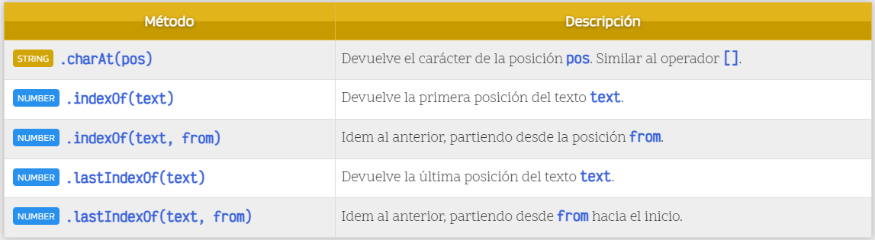

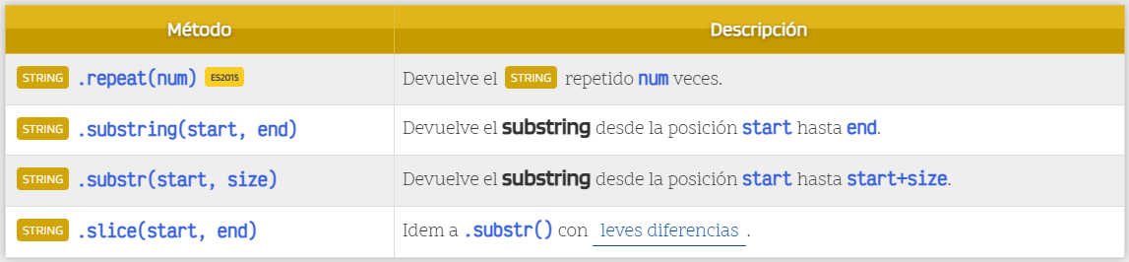

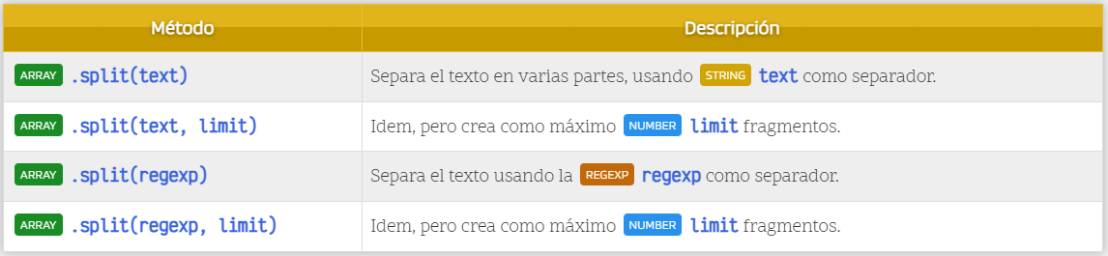

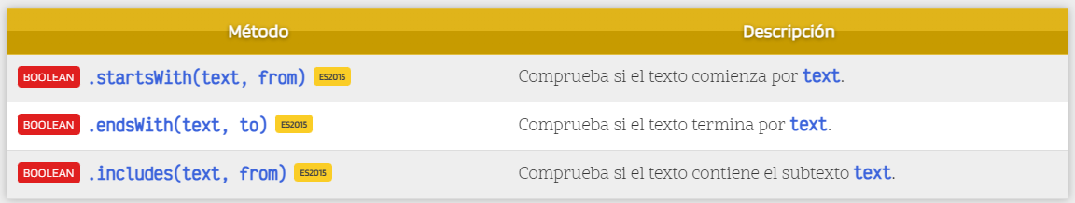

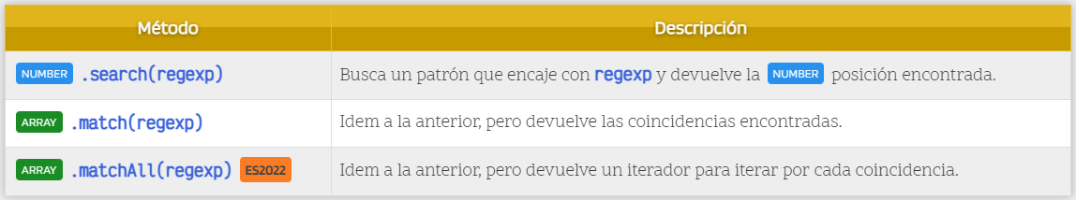

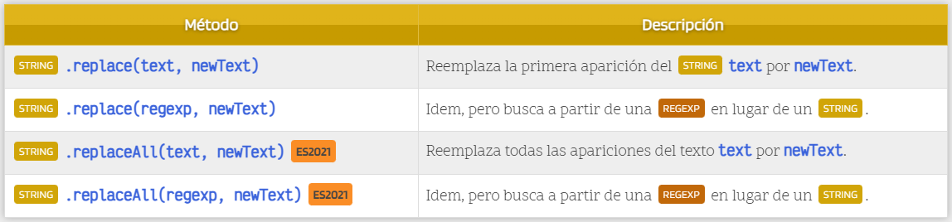

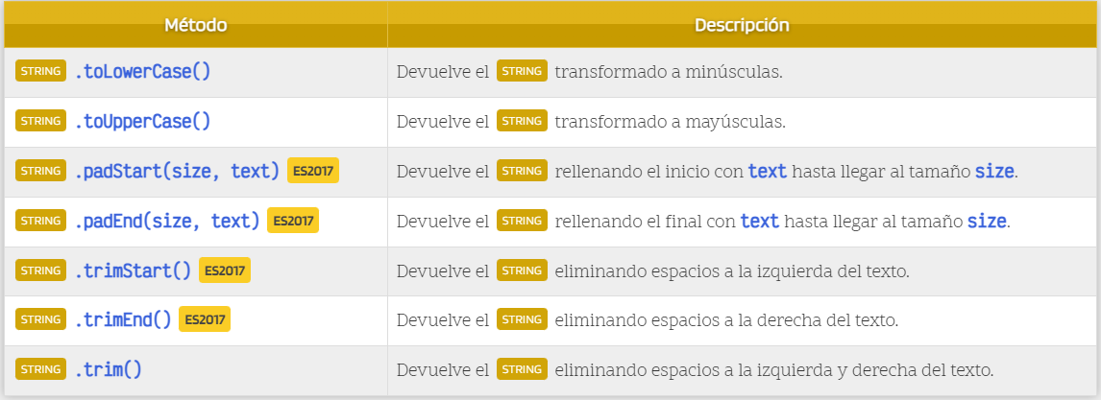

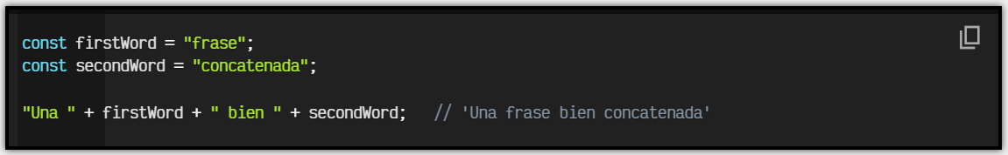

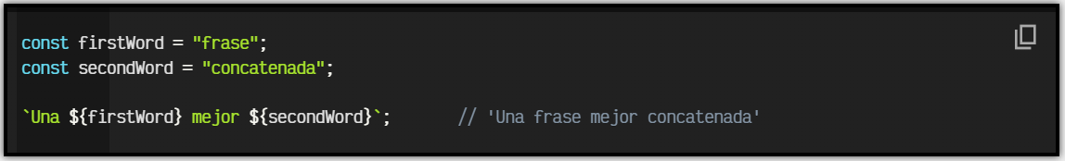

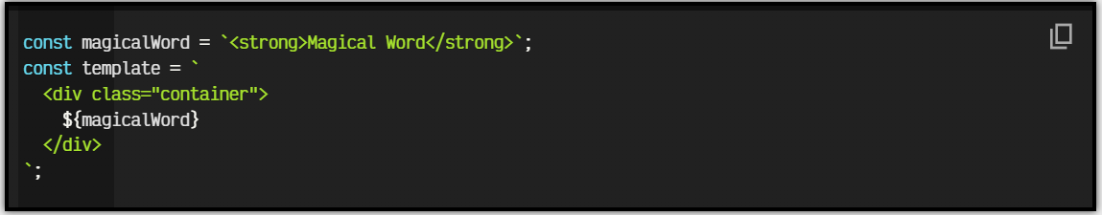

### Dates

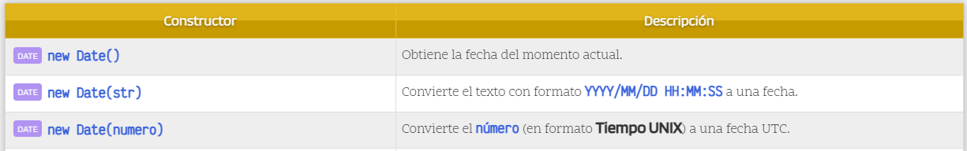

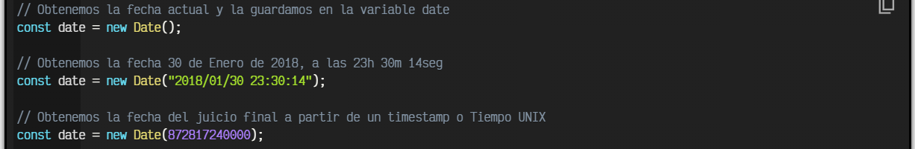



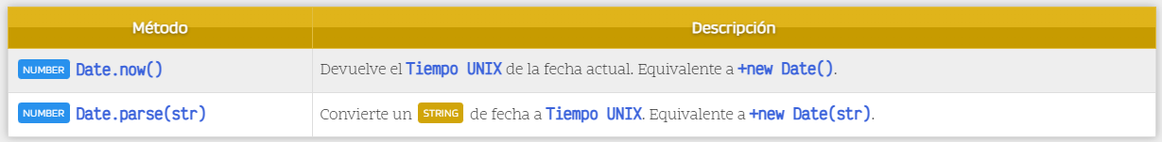

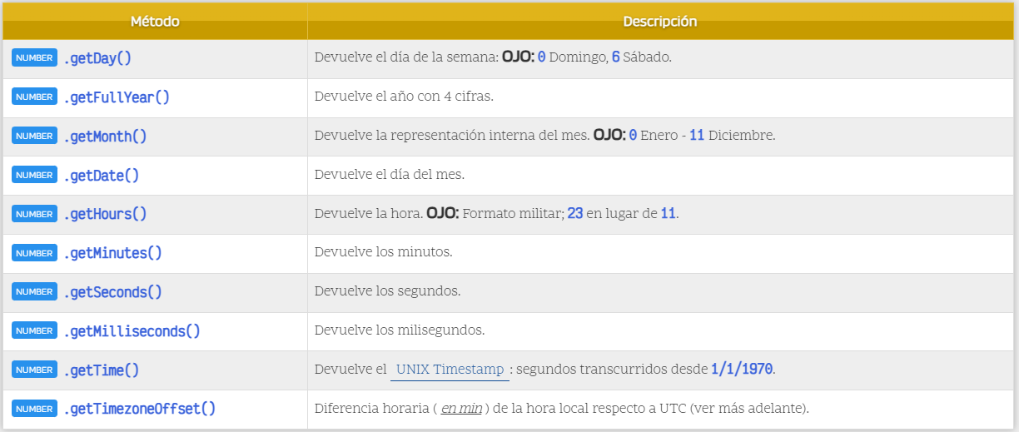

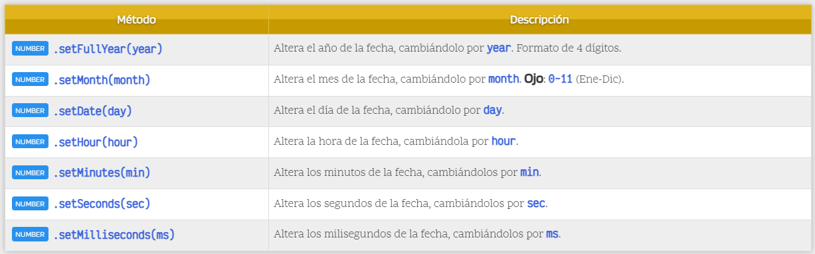

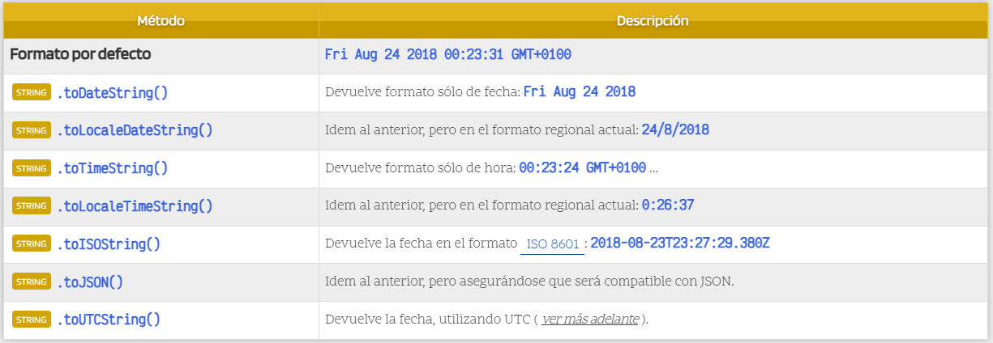



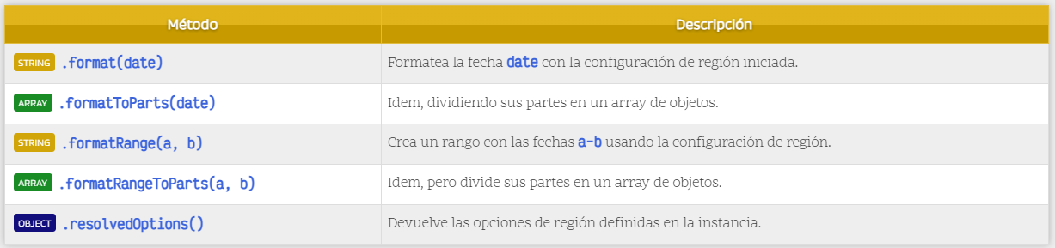

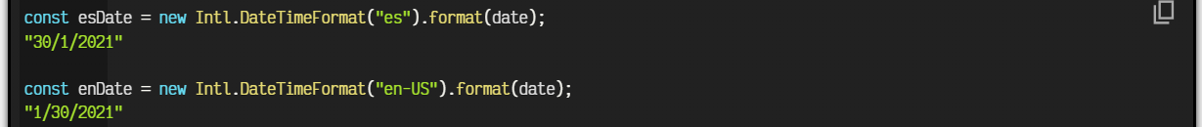

## Variables

### Var - Const - Let

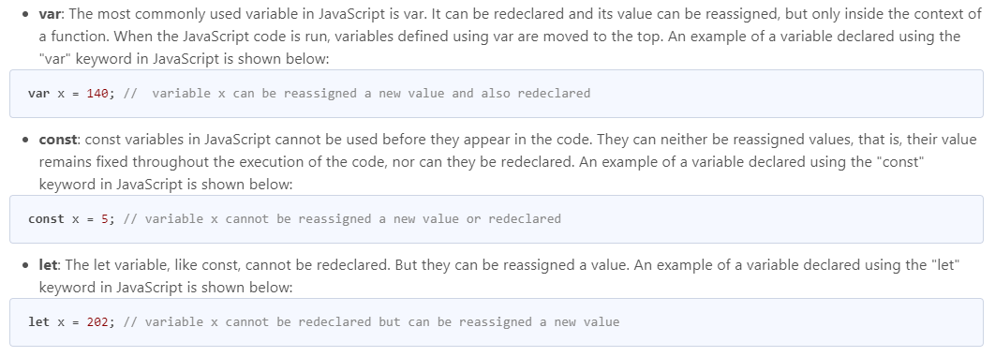

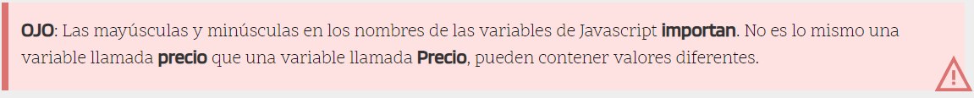

### Scopes

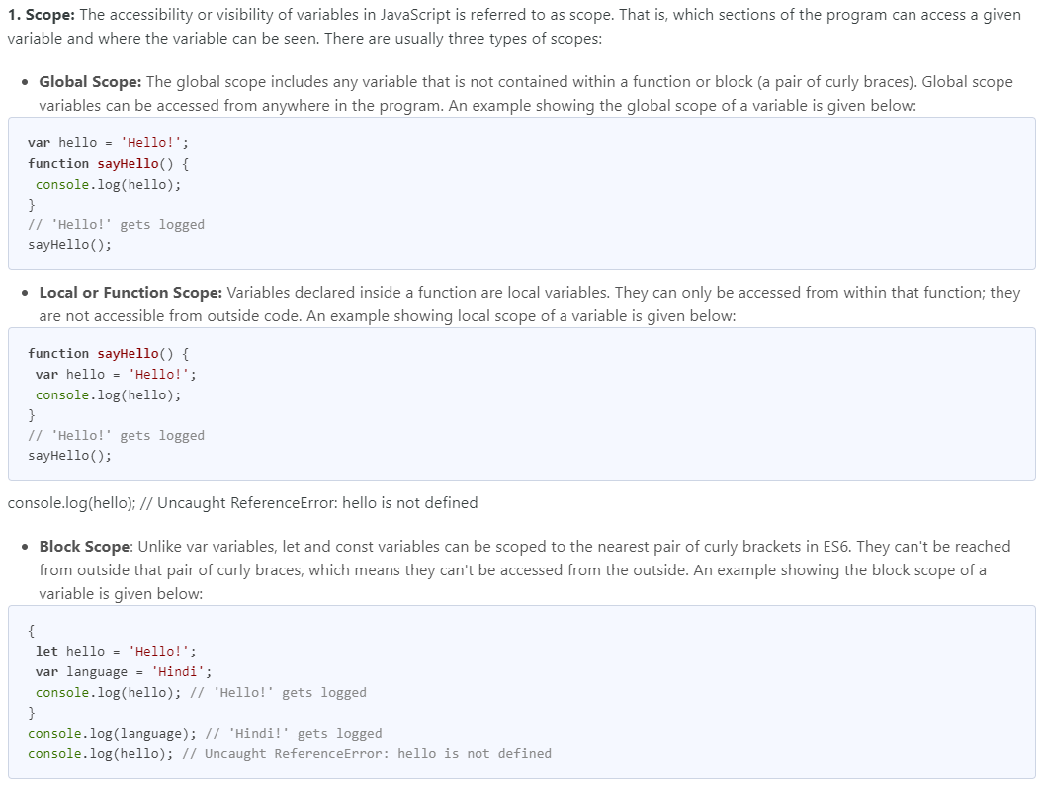

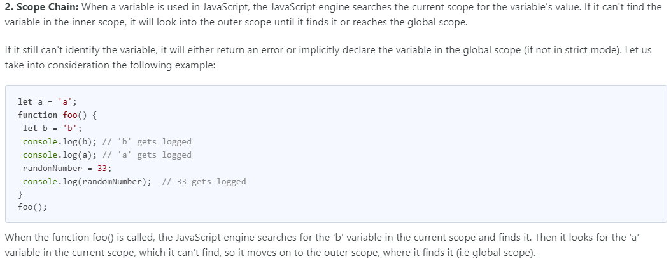

## Operadores

### Aritméticos

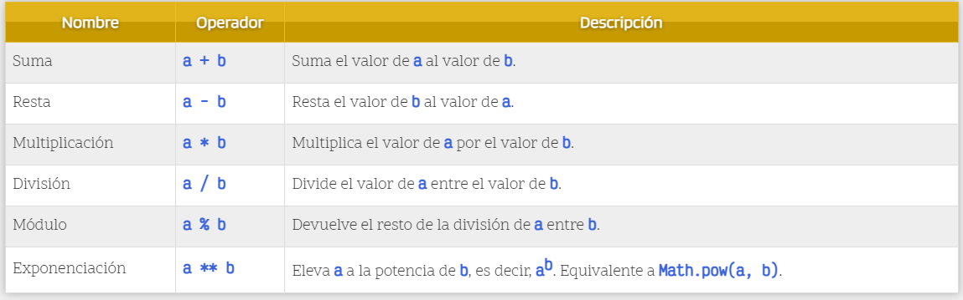

### Asignación

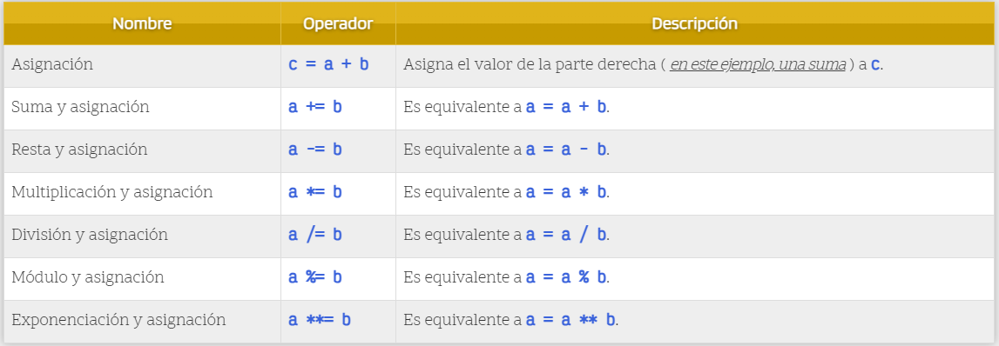

### Unarios

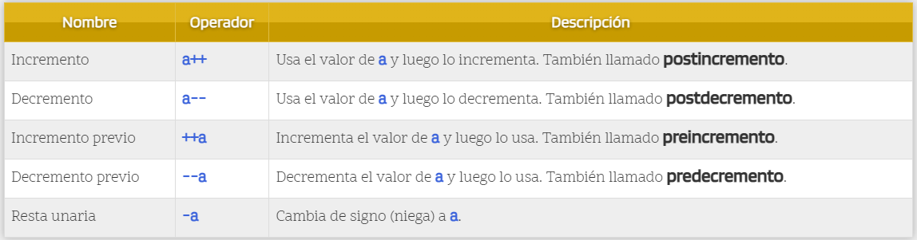

### Comparación

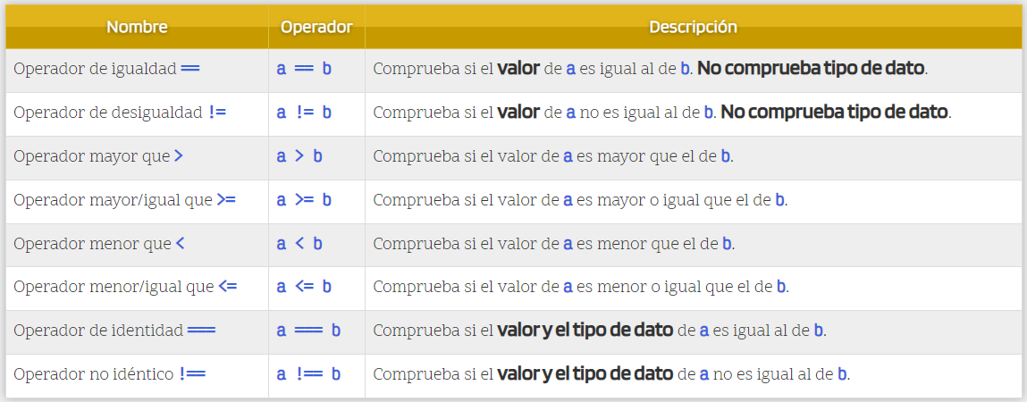

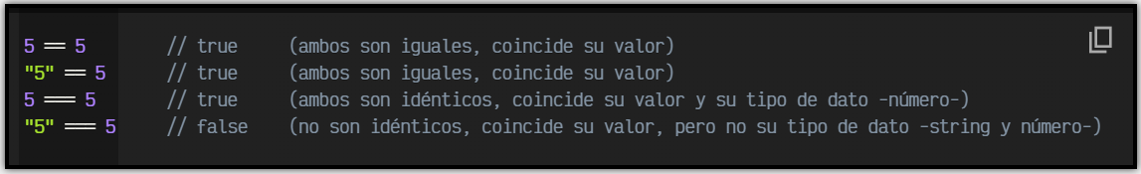

### Binarios

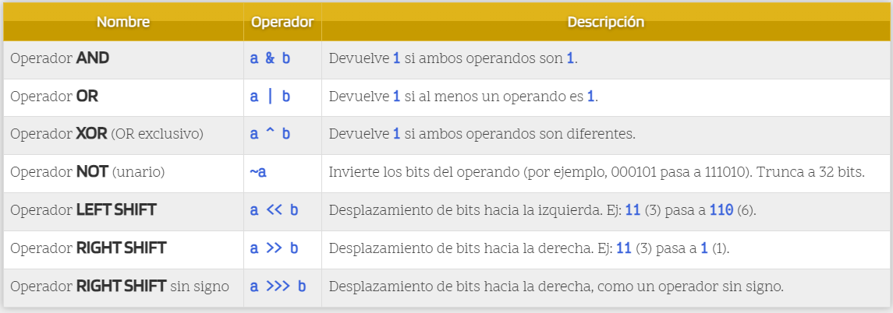

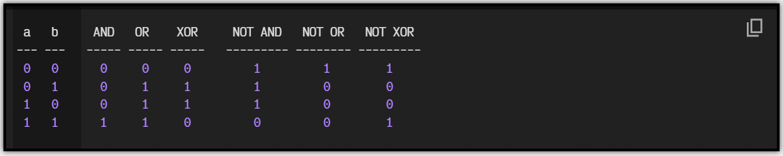

### Lógicos

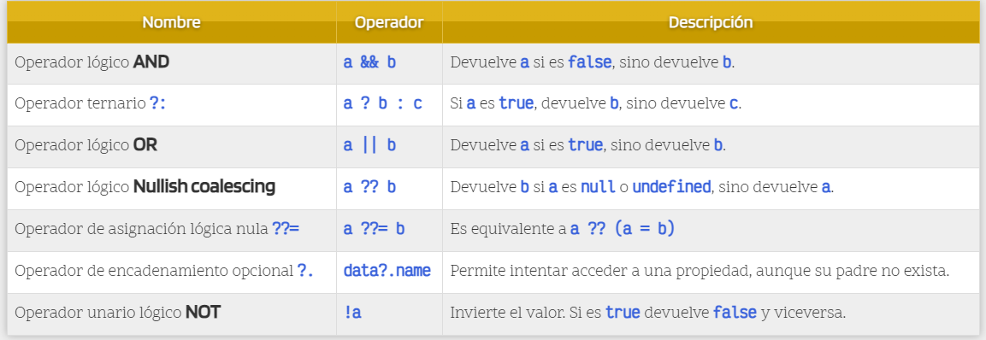

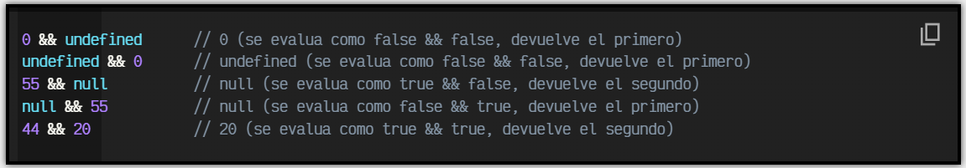

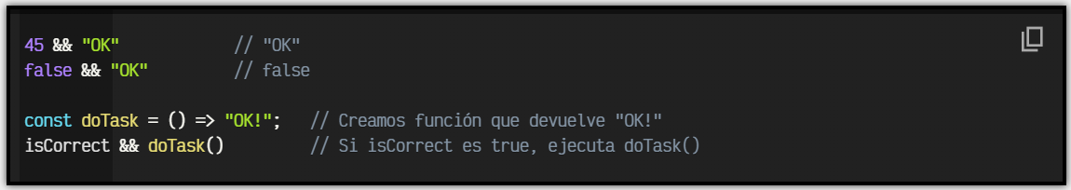

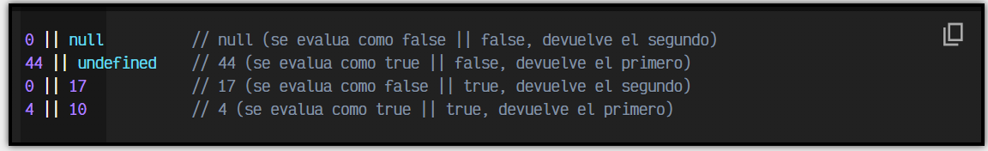

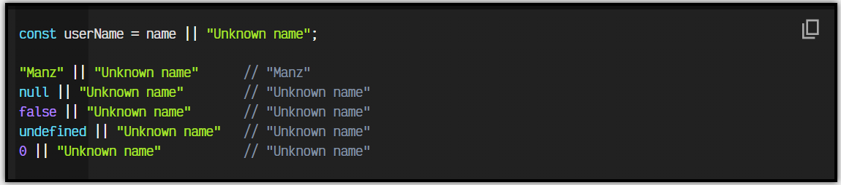

Tips

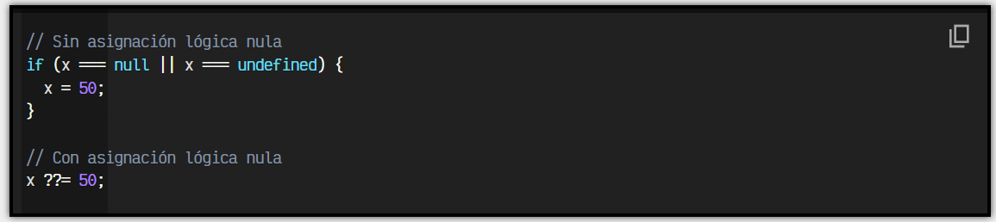

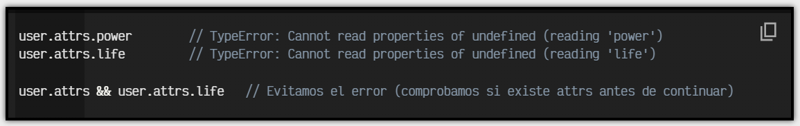

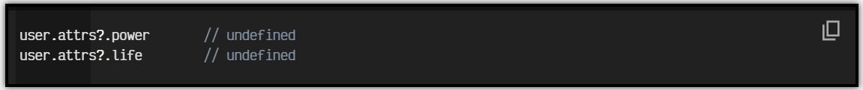

## Arreglos

### Constructores

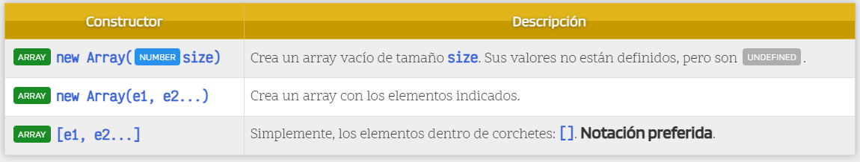

### Acceso

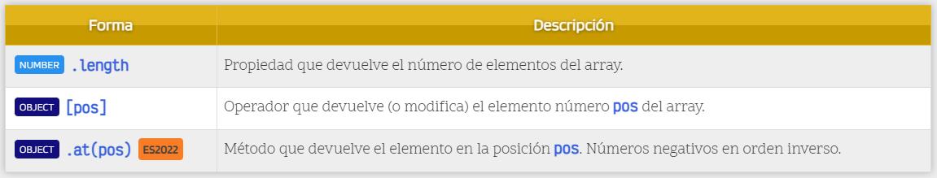

### Insertar o Eliminar

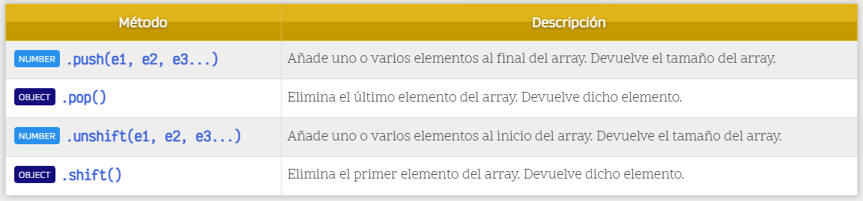

### Buscar

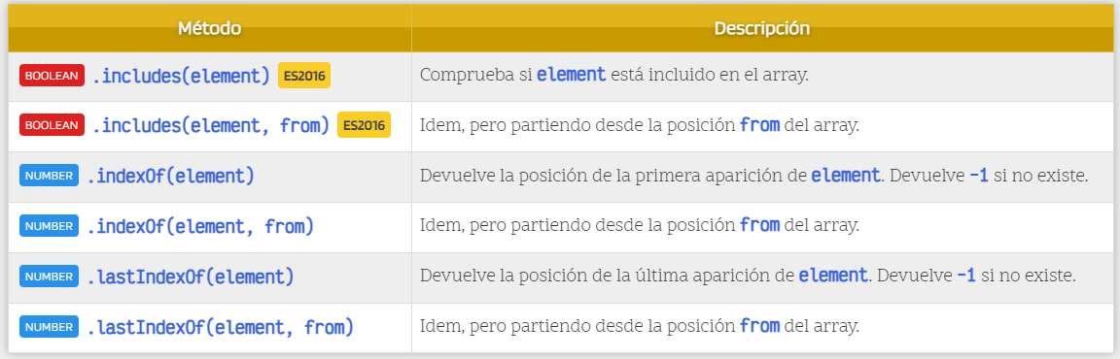

### Modificar

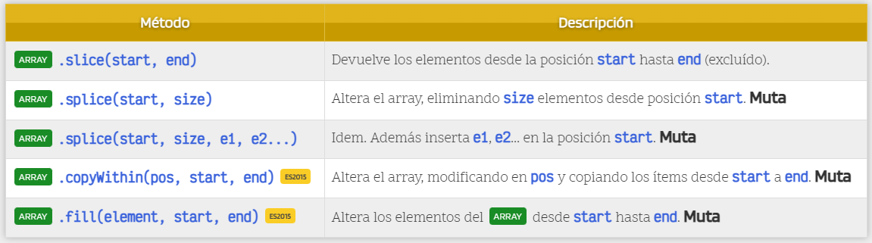

### Ordenar

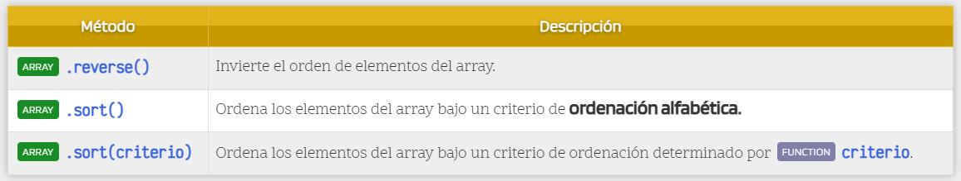

### Funciones

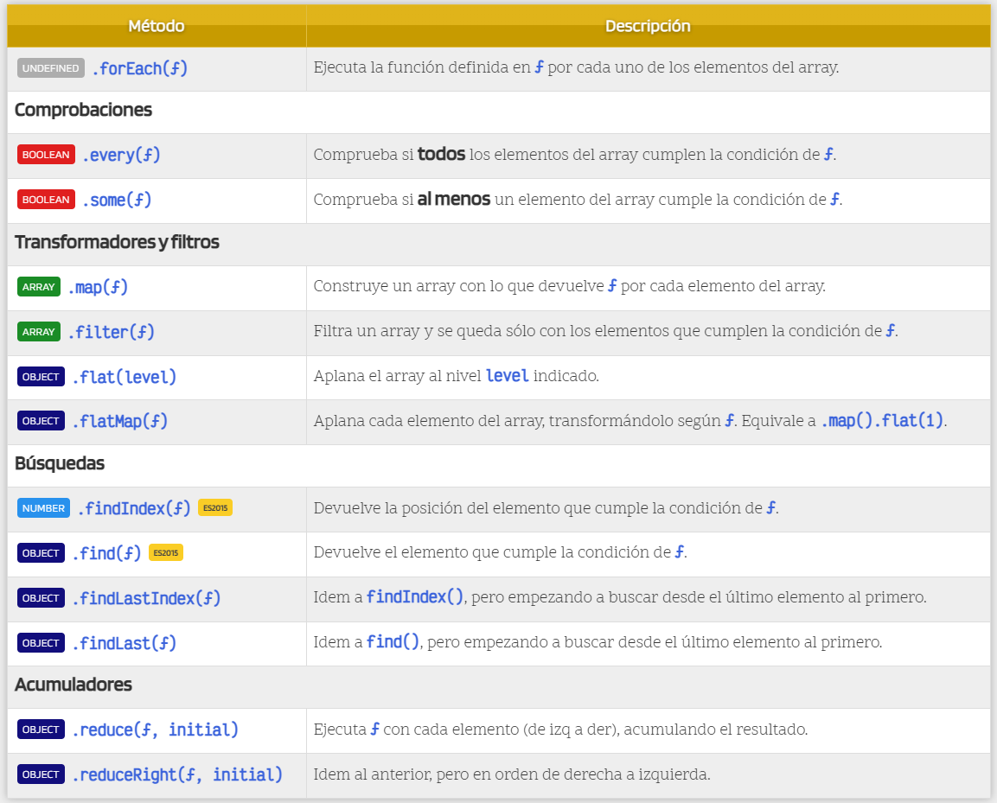

### Otros

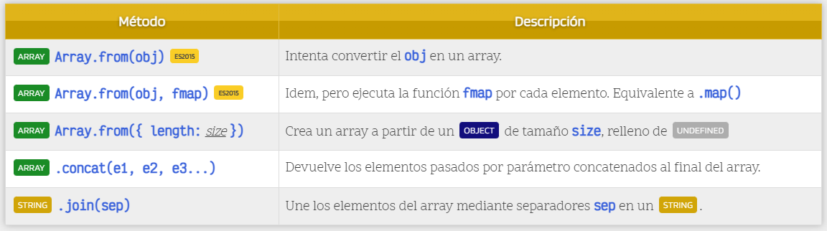

## Objetos

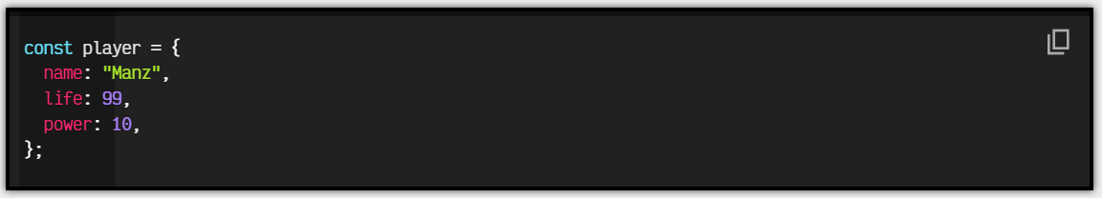

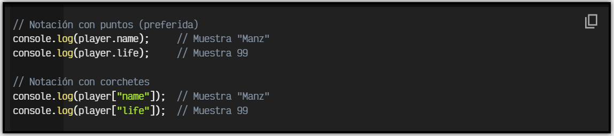

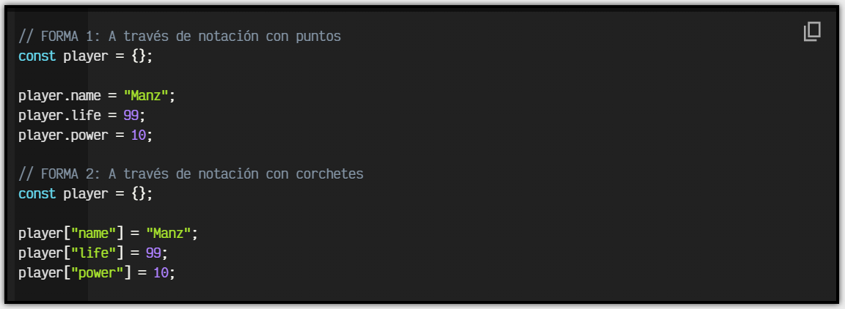

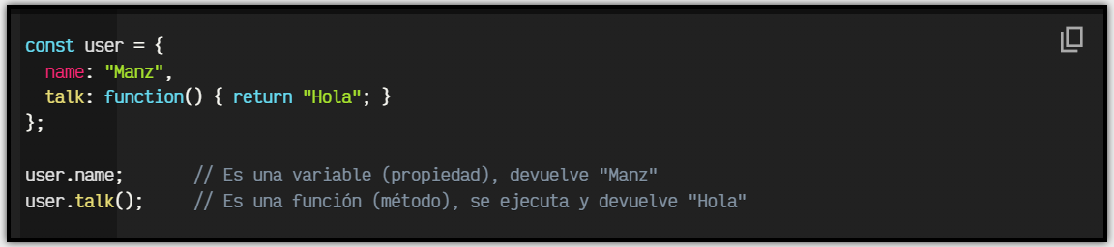

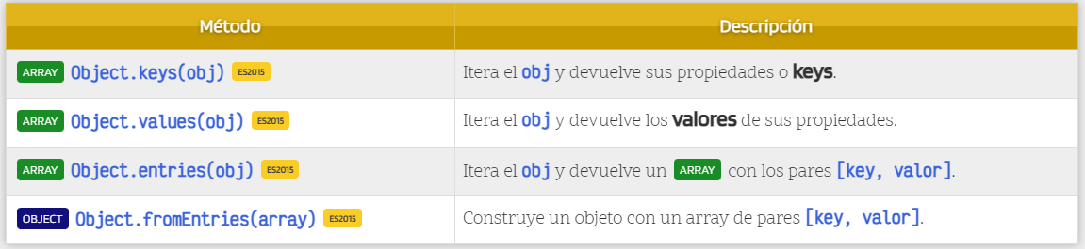

## Desestructuración

### Arreglos

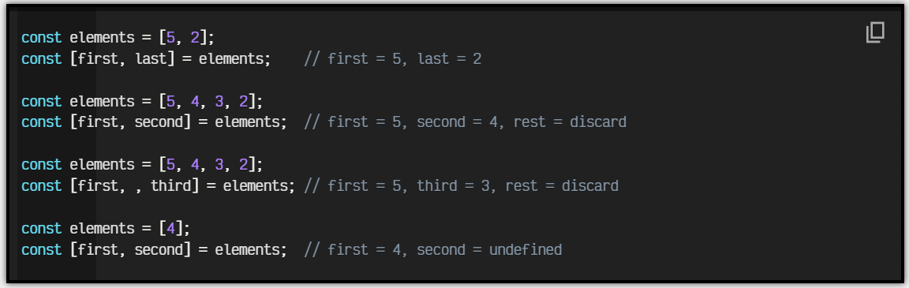

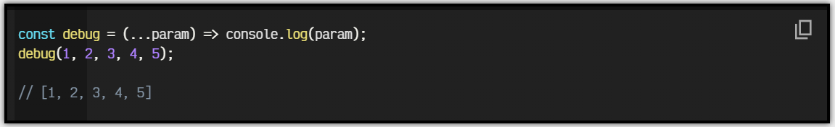

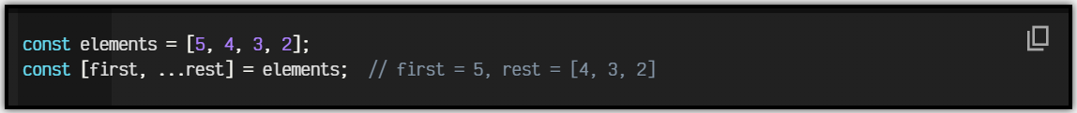

### Objetos

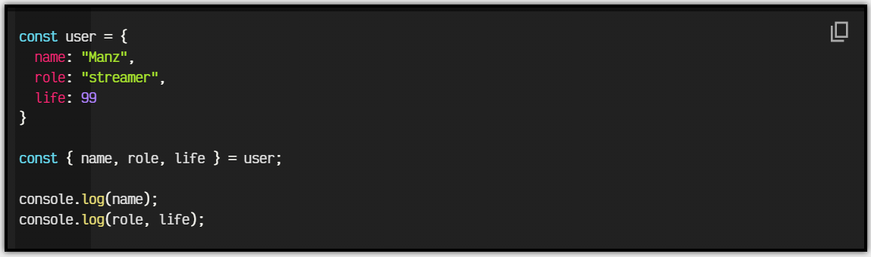

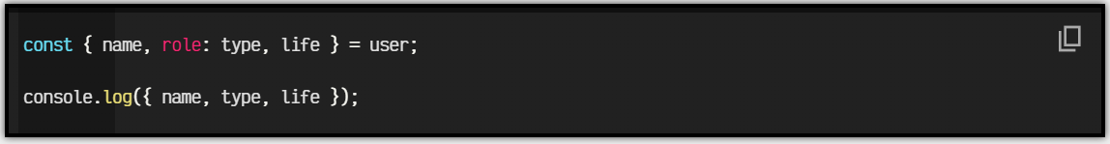

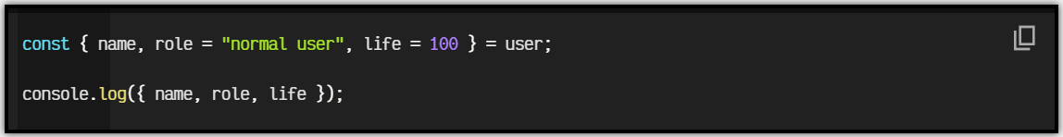

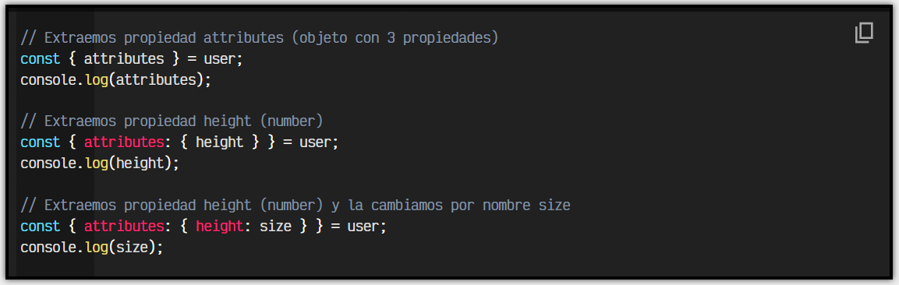

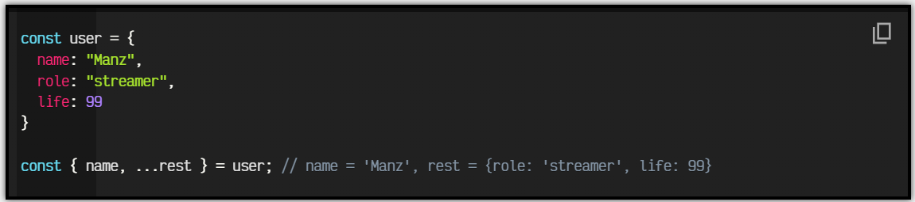

### Funciones

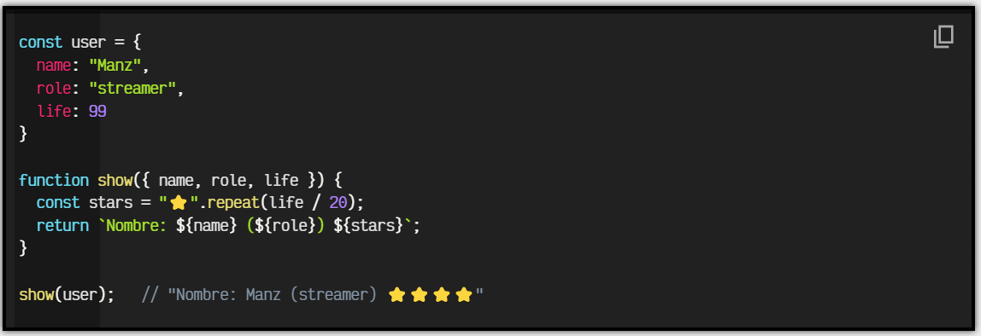

## Conjuntos

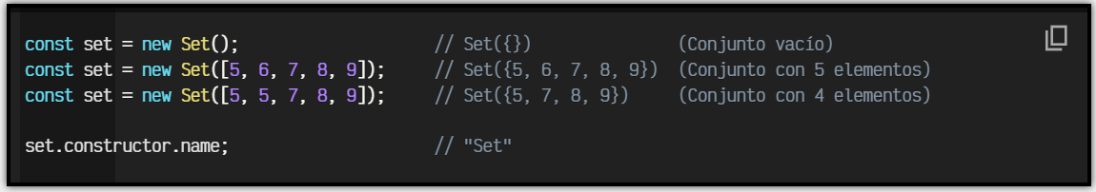

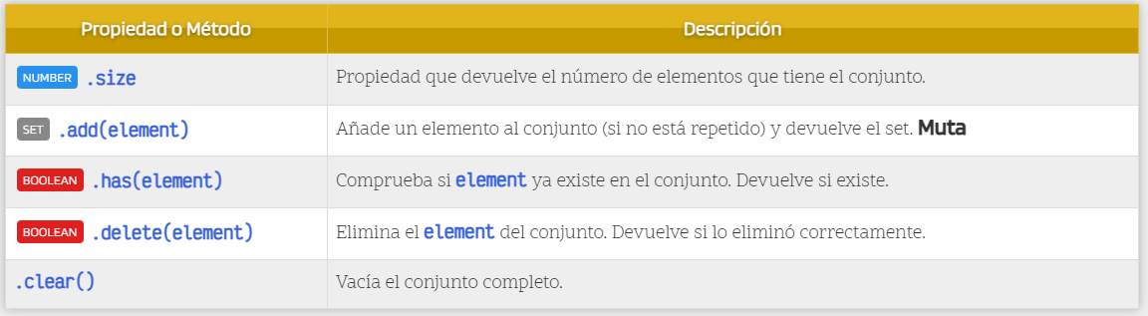

## Mapas

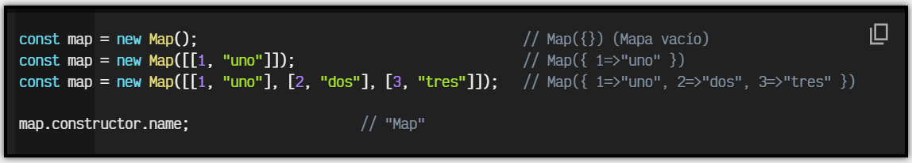

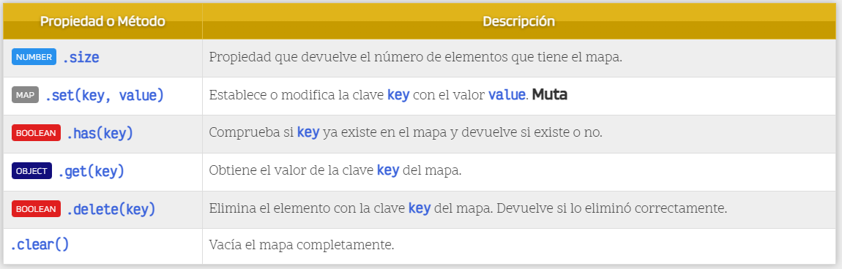

## Json

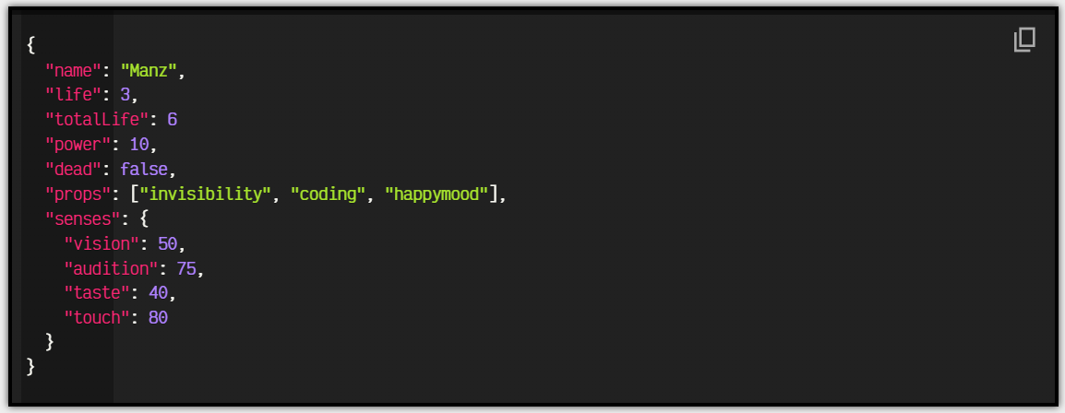

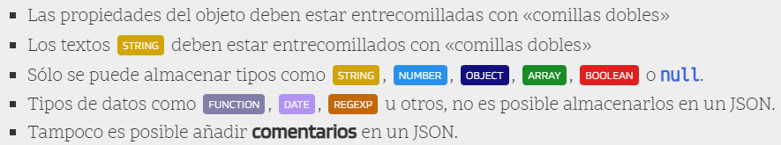

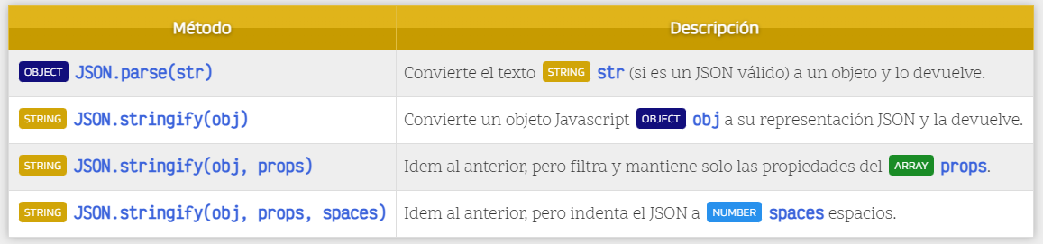

## Funciones

### Declaración

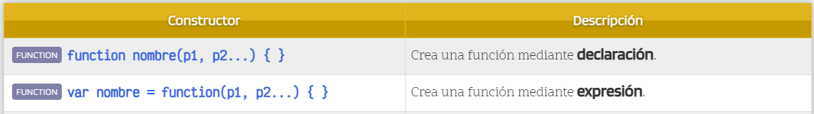

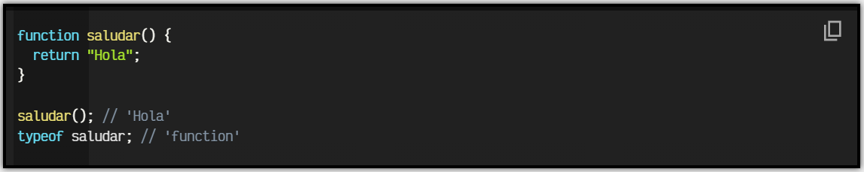

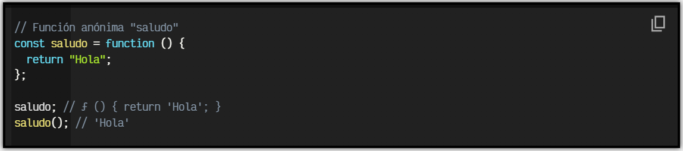

### Callbacks

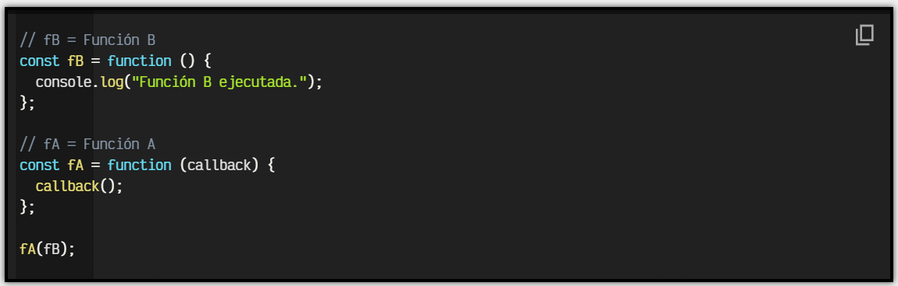

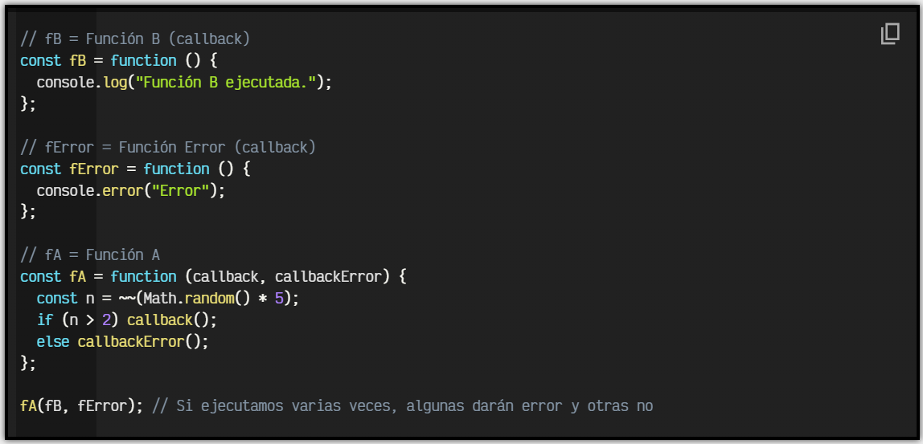

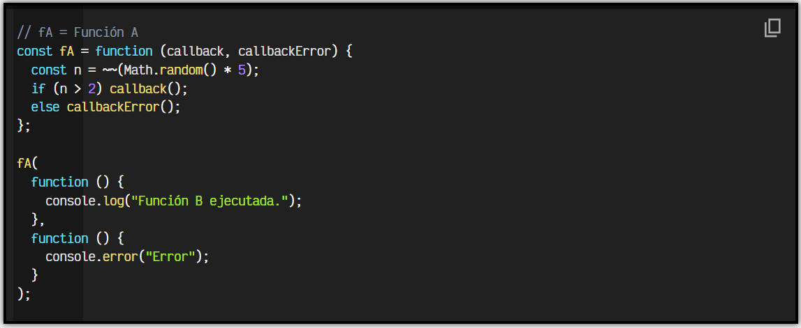

### Autoejecutables

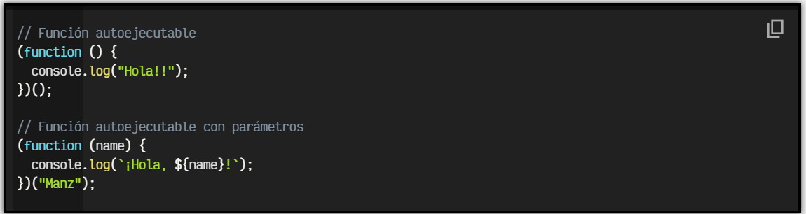

### Clausuras

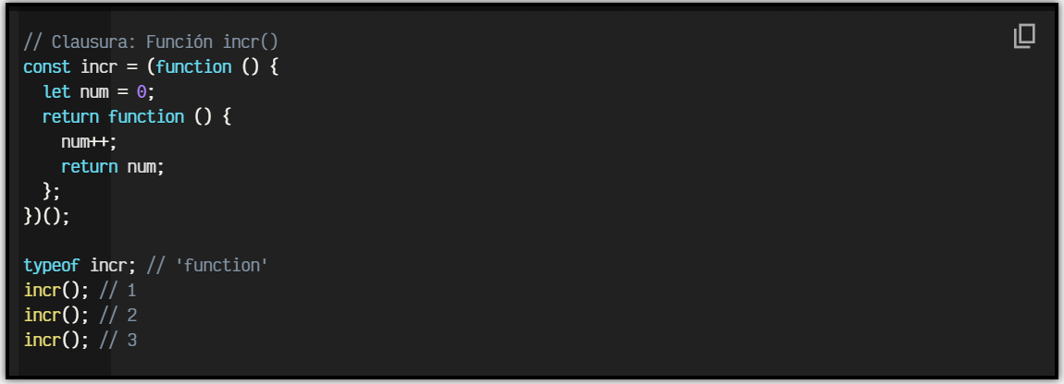

### Fechas

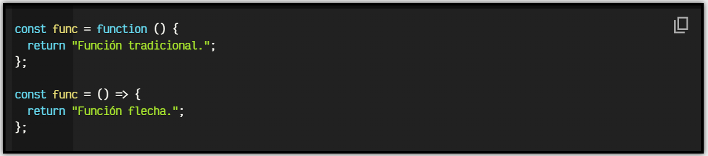

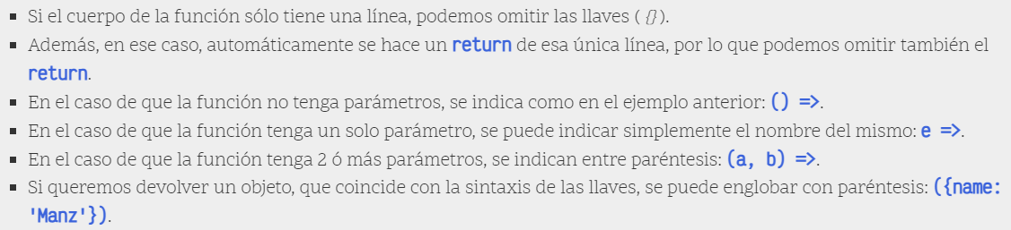

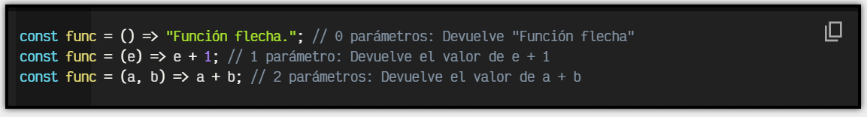

## Valor vs Referencia

## Condicionales

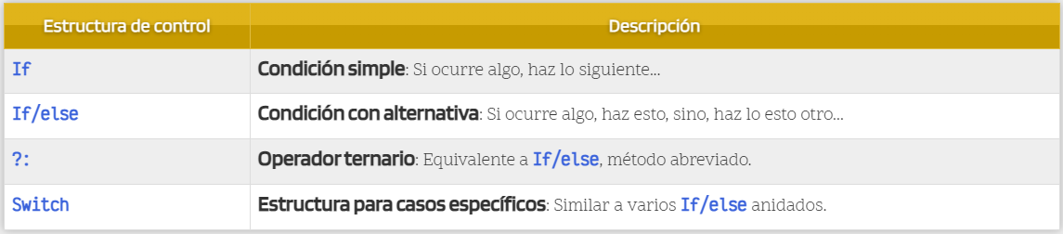

## Bucles

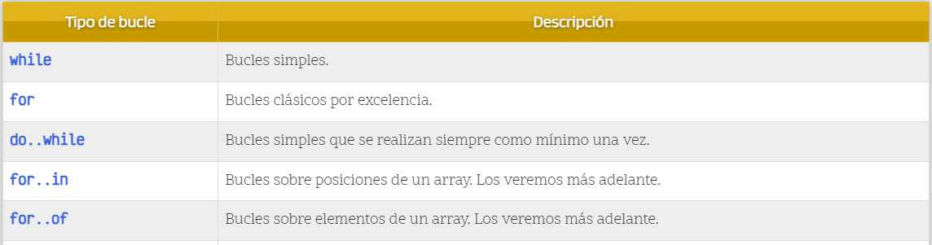

## Clases

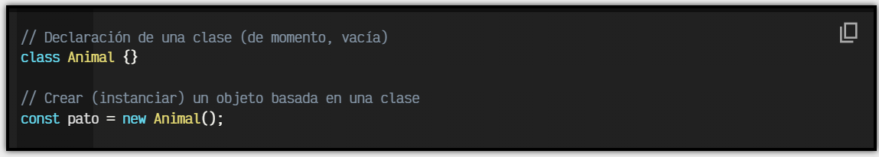

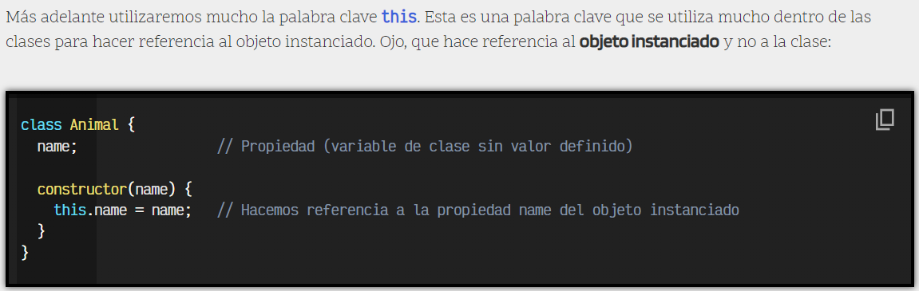

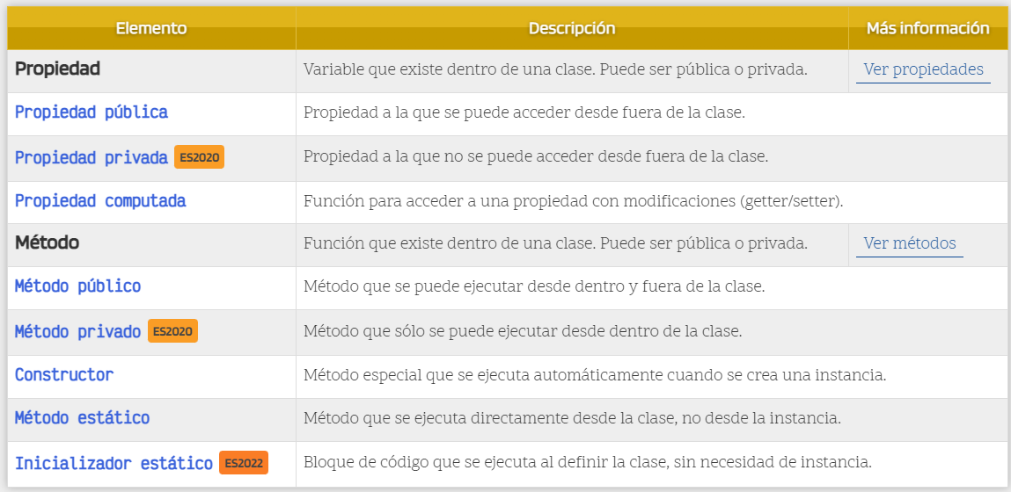

### Propiedades

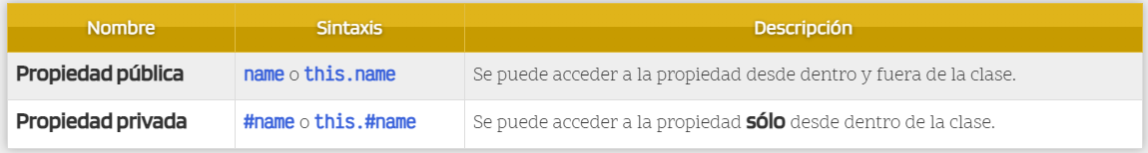

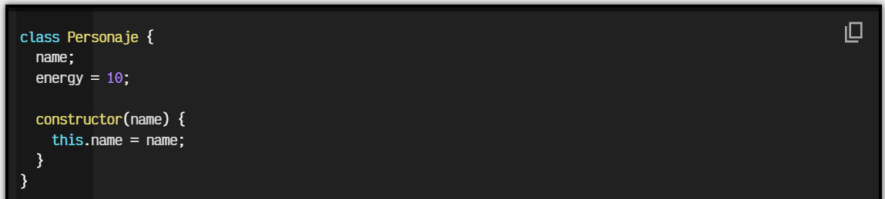

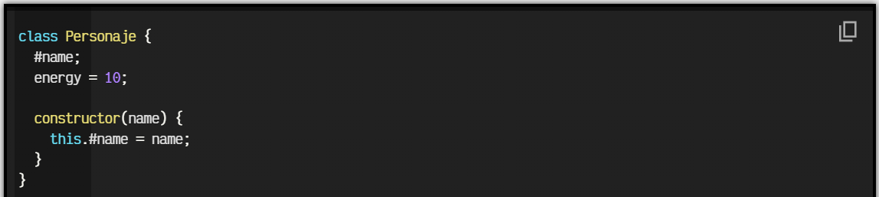

### Métodos

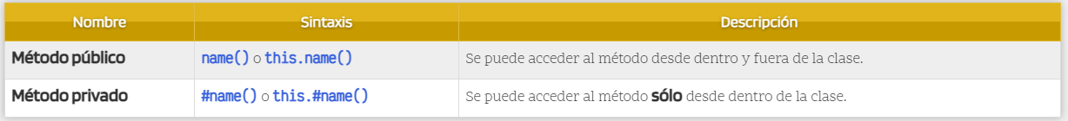

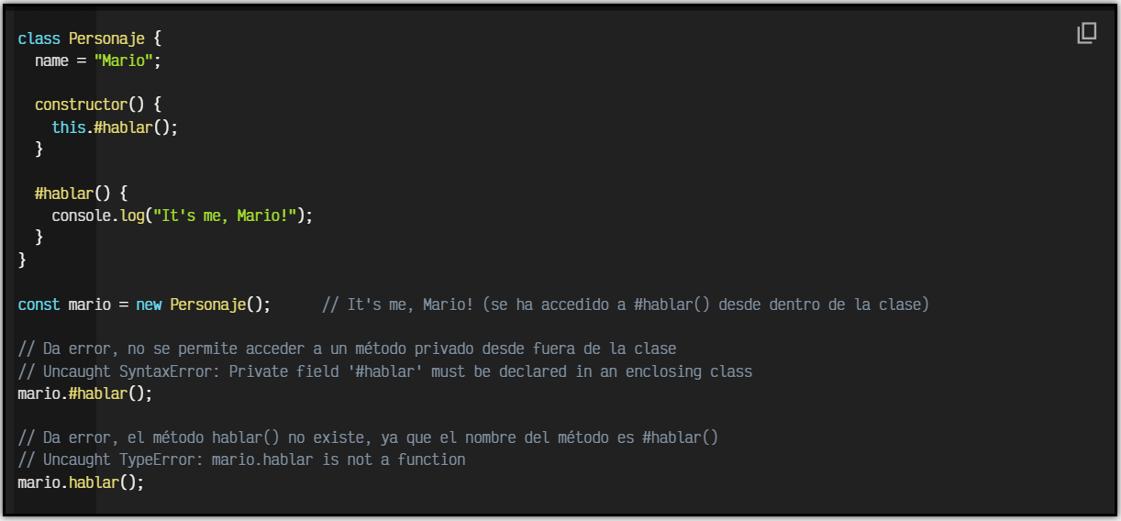

### Gets y Sets

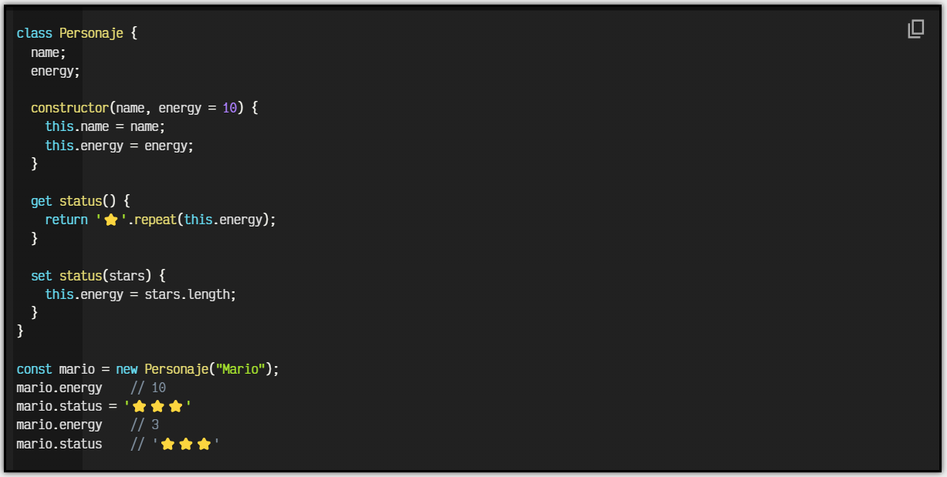

### Constructores

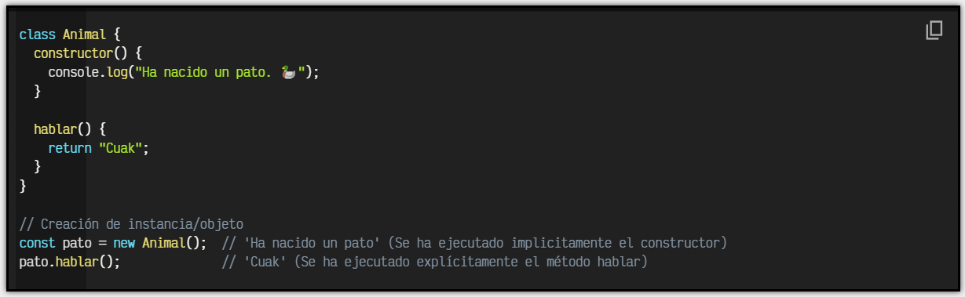

### Estáticos

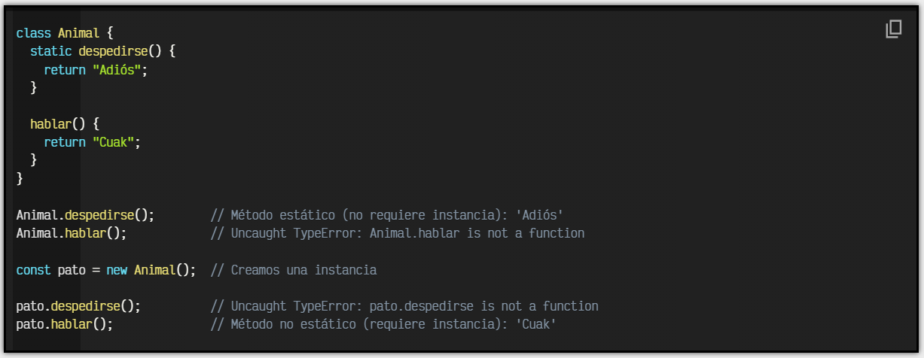

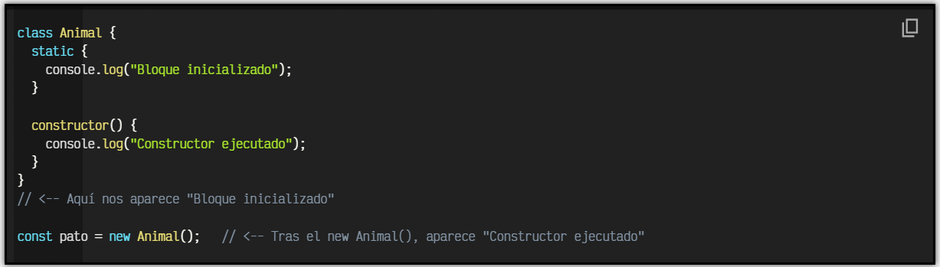

### Herencia

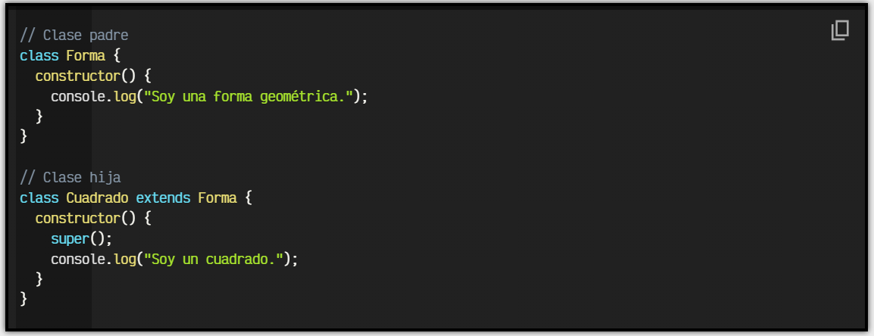

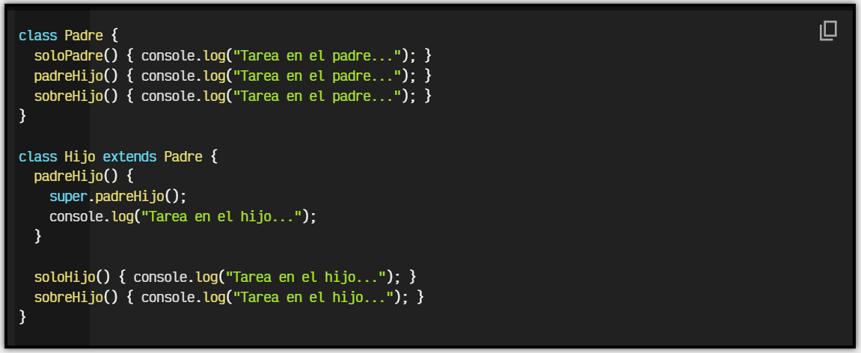

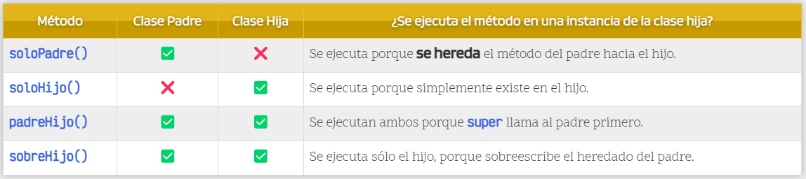

## Módulos

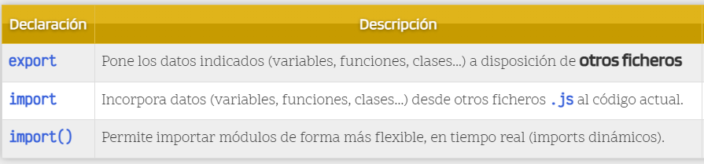

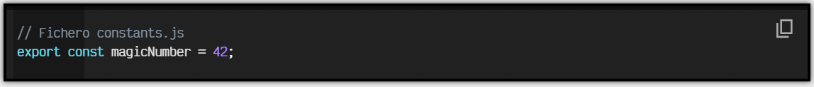

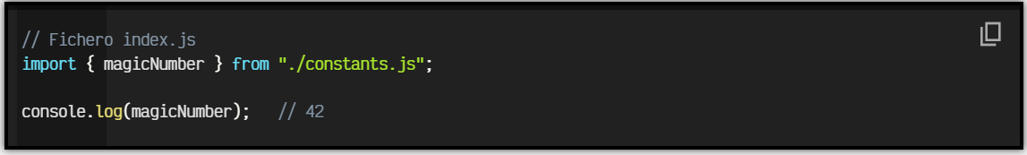

### Exportación

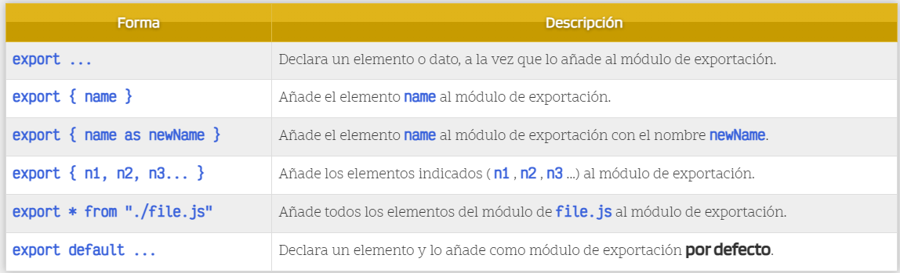

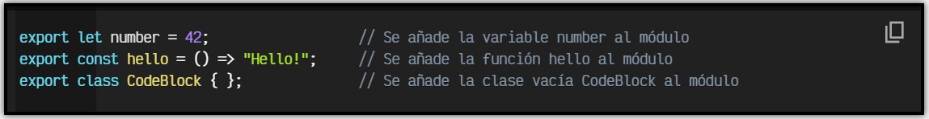

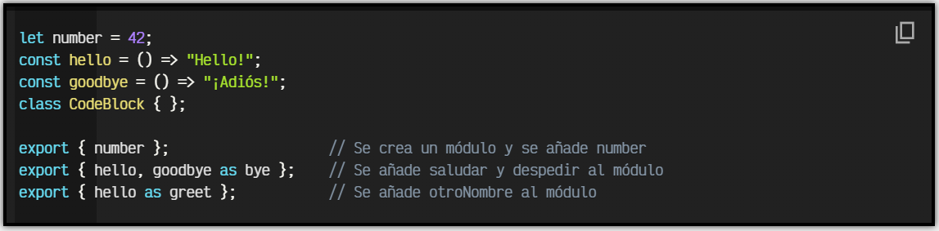

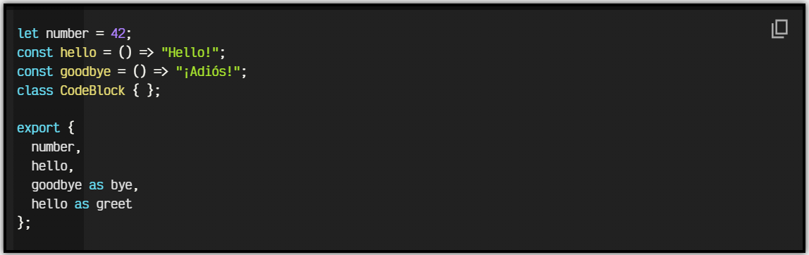

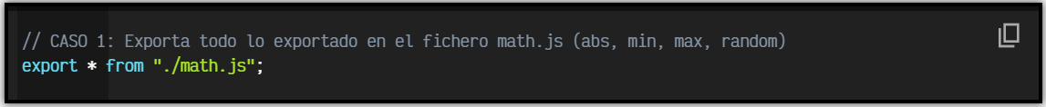

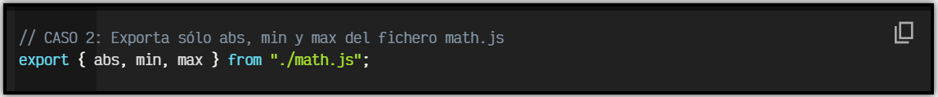

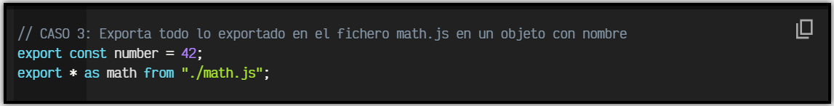

### Importación

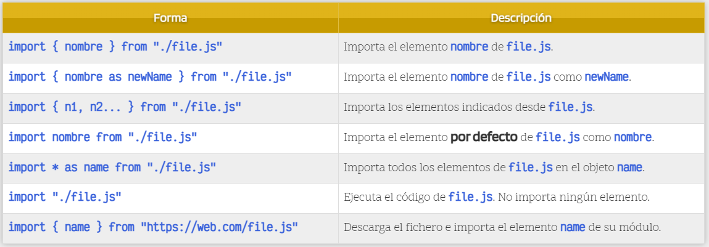

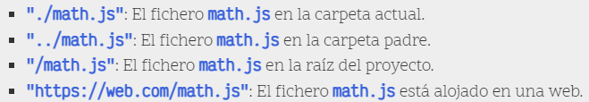

nombre

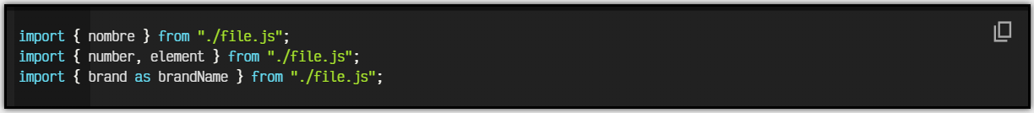

masiva



codigo



estáticos vs dinámicos

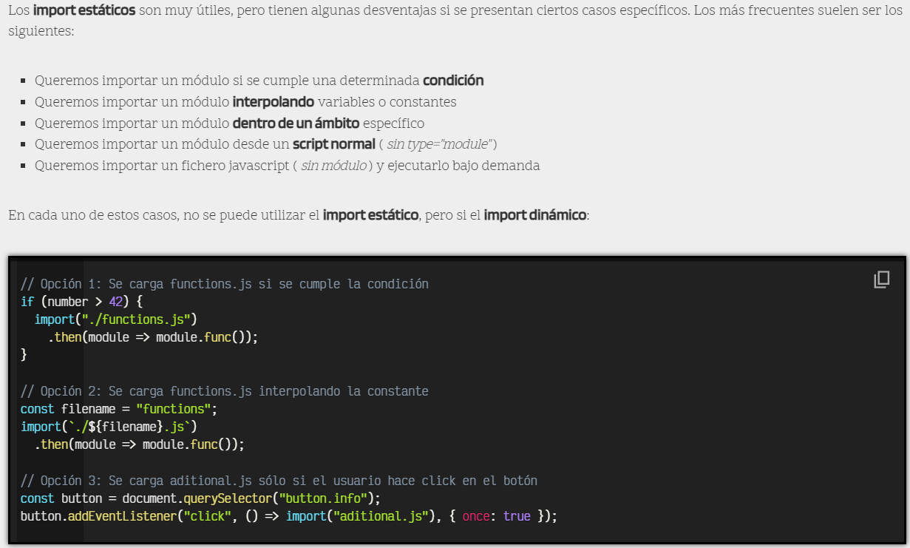

# DOM

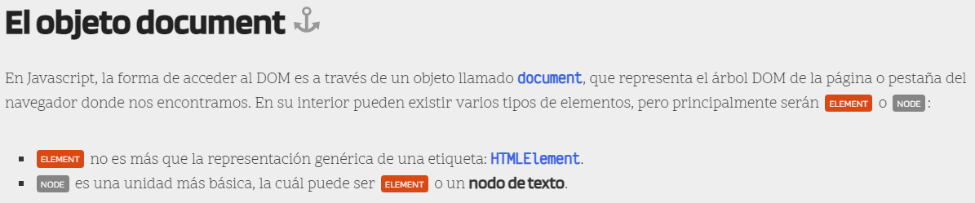

## Seleccionar Elementos

### Tradicionales

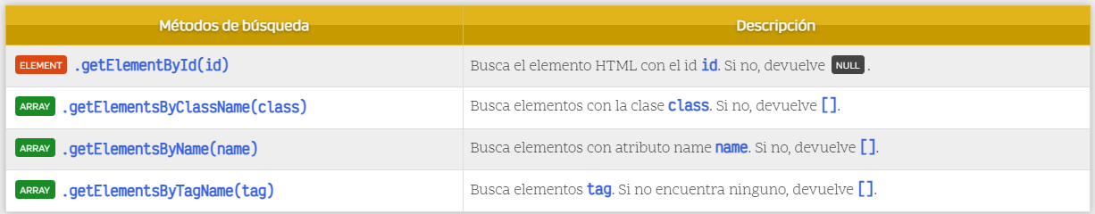

### Modernos

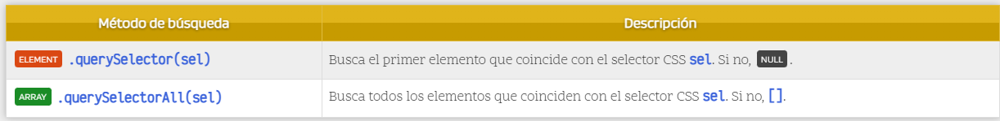

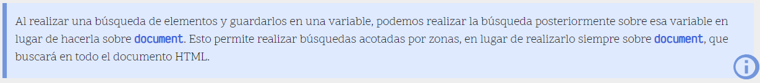

## Crear Elementos

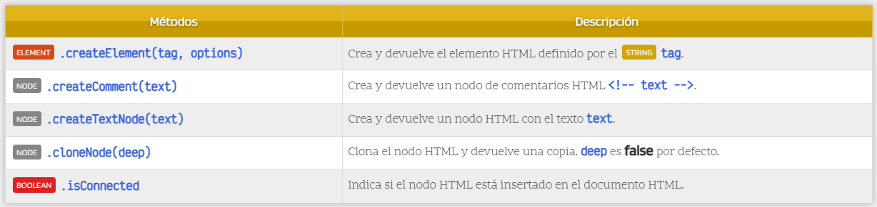

### Atributos

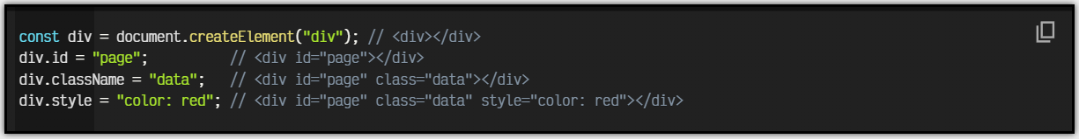

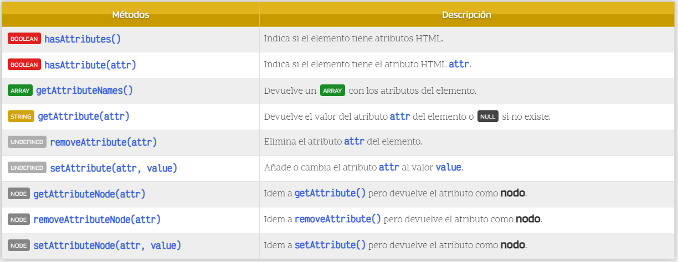

### Fragmentos



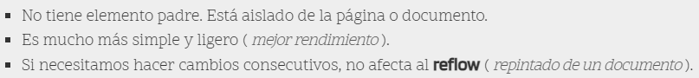

## Incorporar Elementos

### Reemplazar

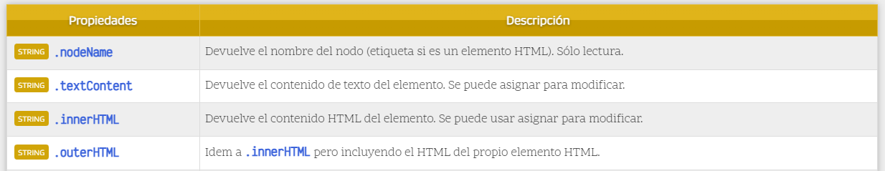

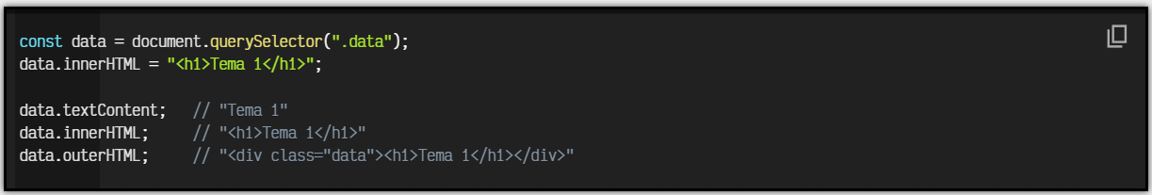

### Insertar

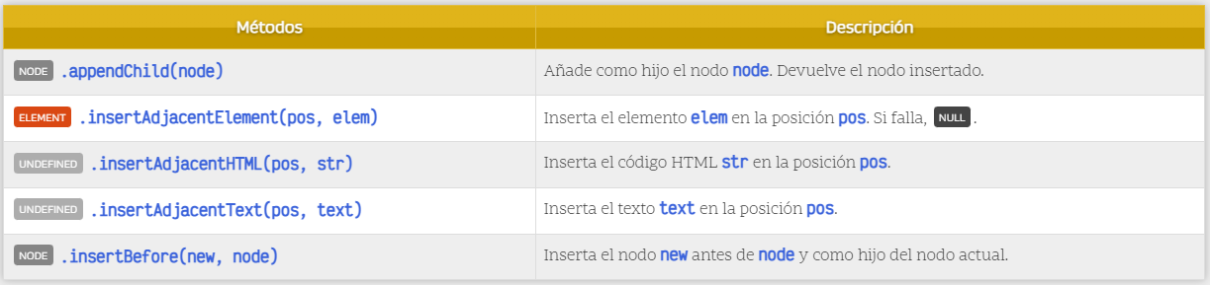

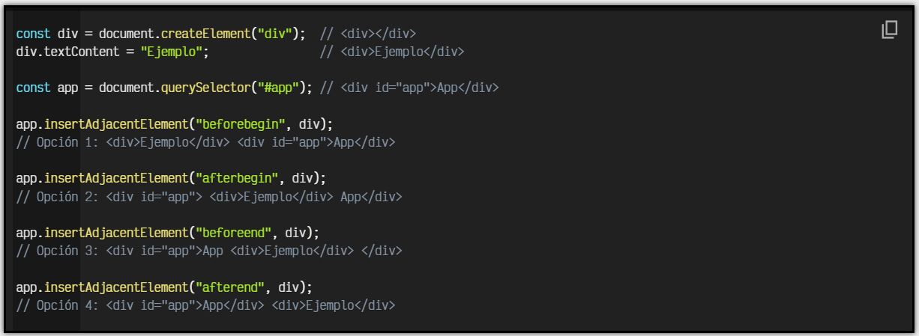

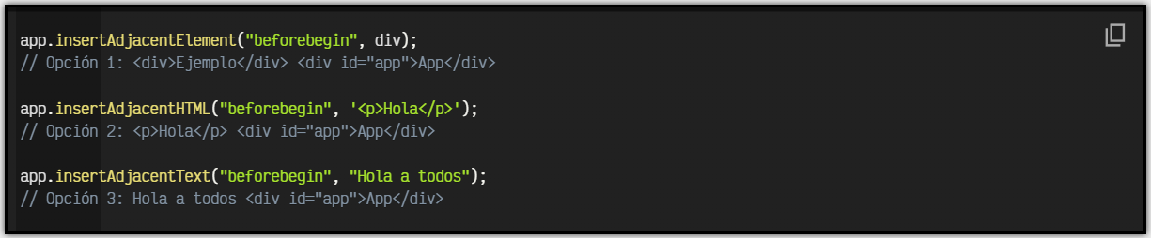

### Eliminar

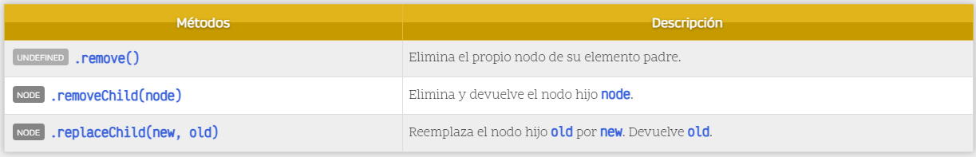

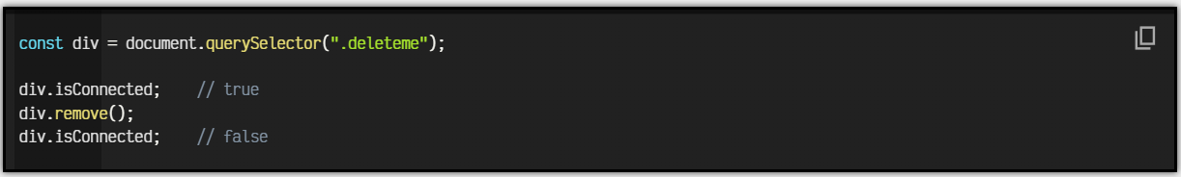

## CSS

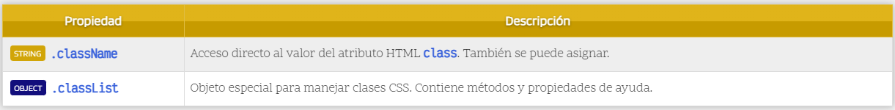

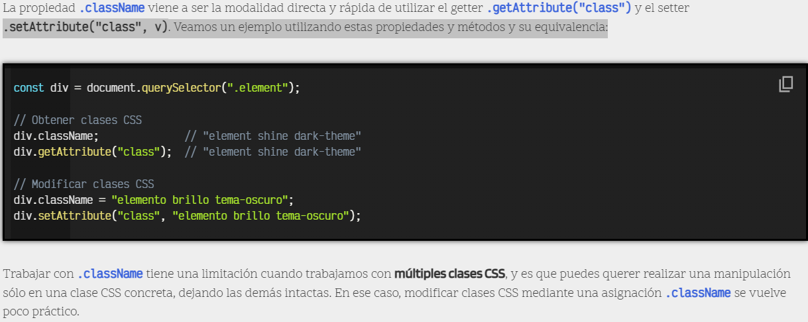

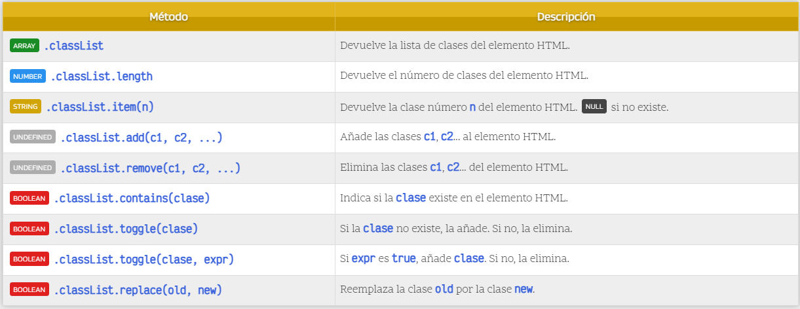

## Navegación

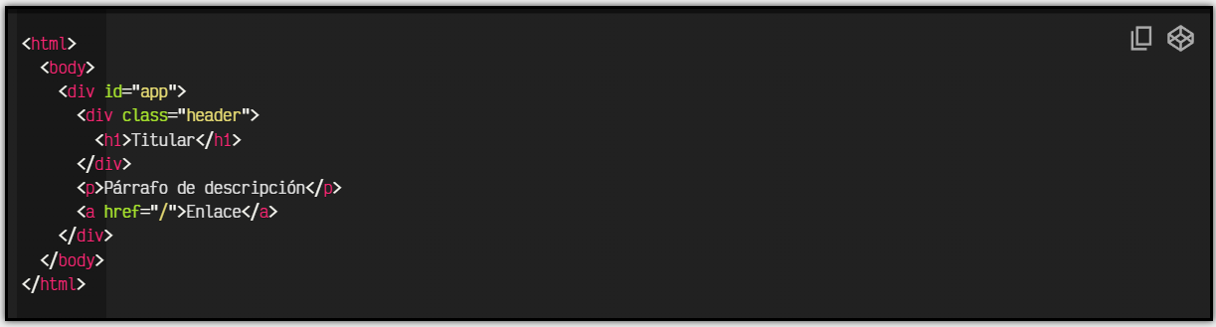

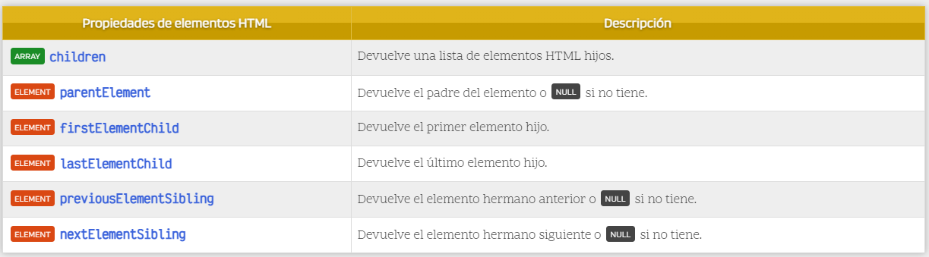

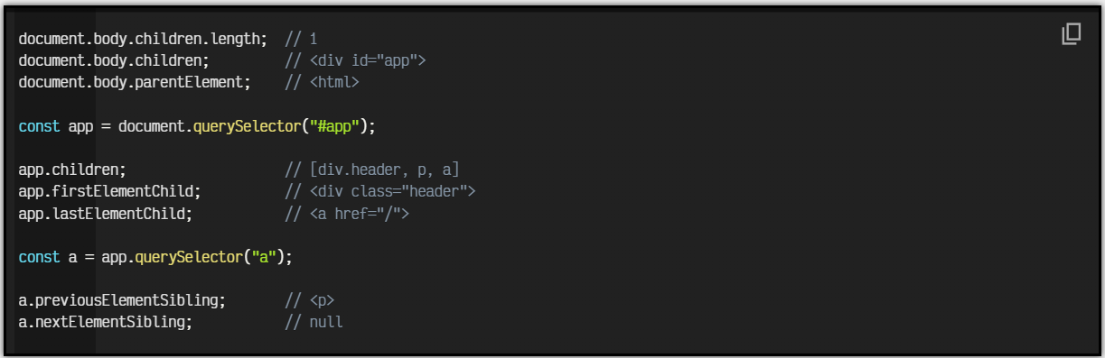

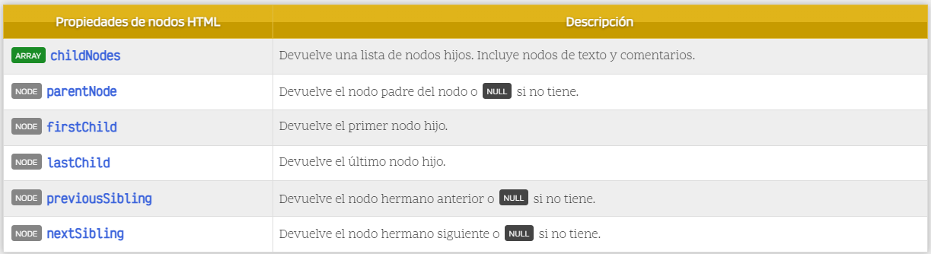

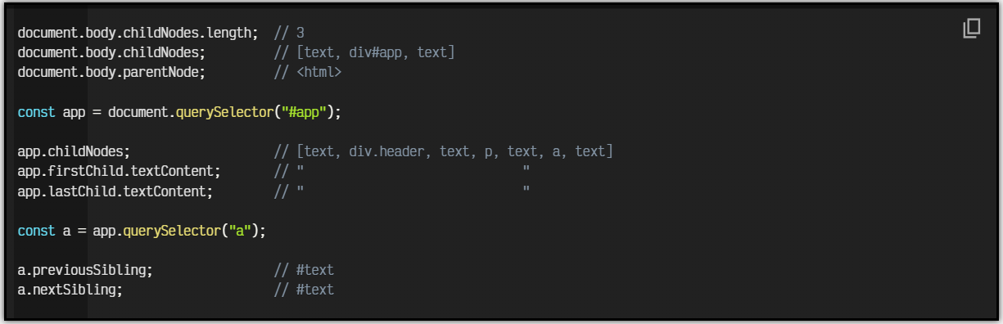

# Eventos

## Manejar Eventos

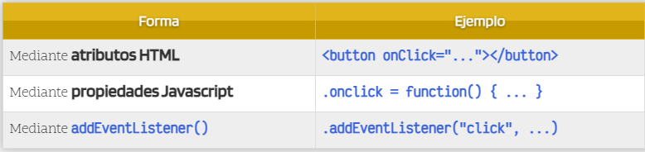



Manejo eventos con funciones.

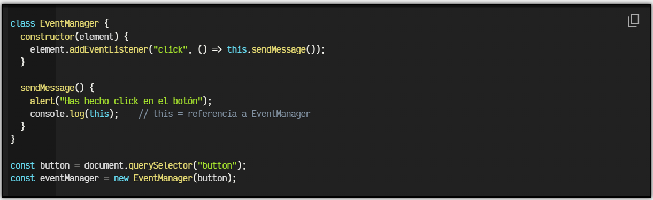

Manejo eventos con objetos.

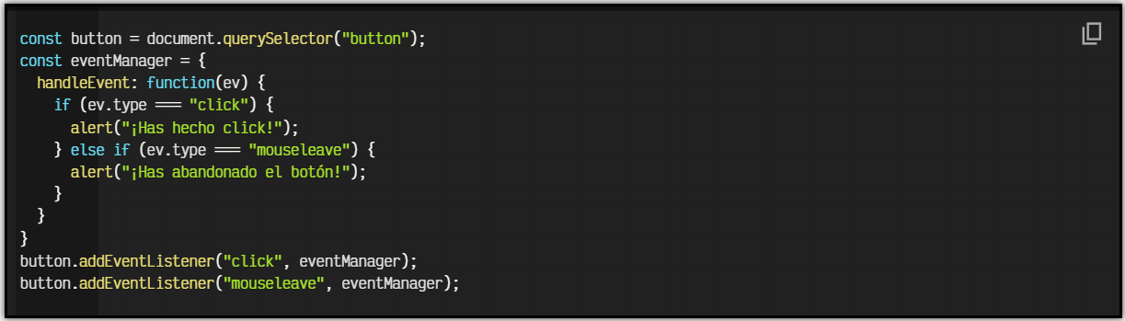

Manejo eventos con clases.

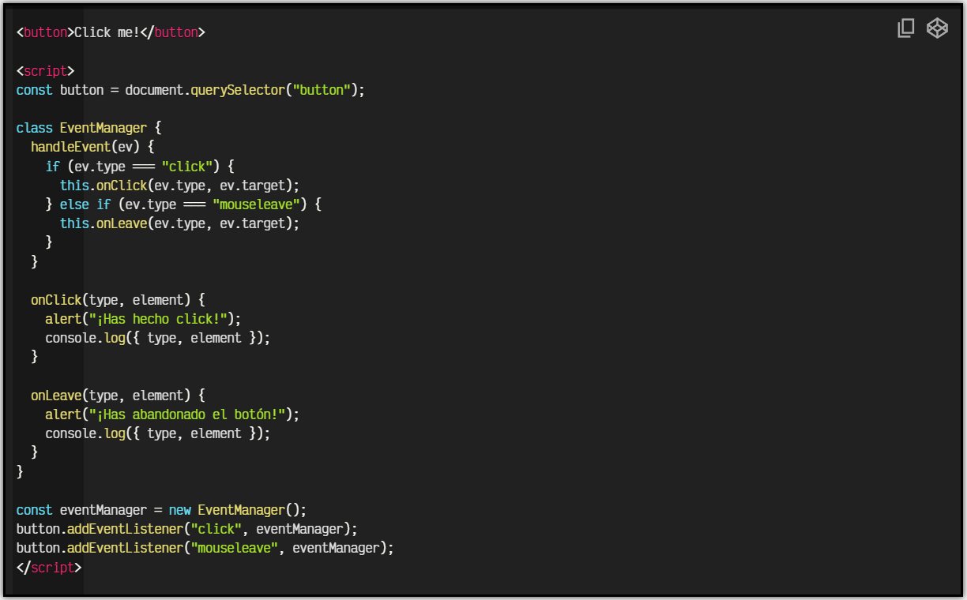

## Eventos Nativos

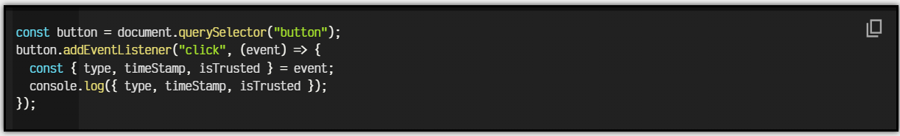

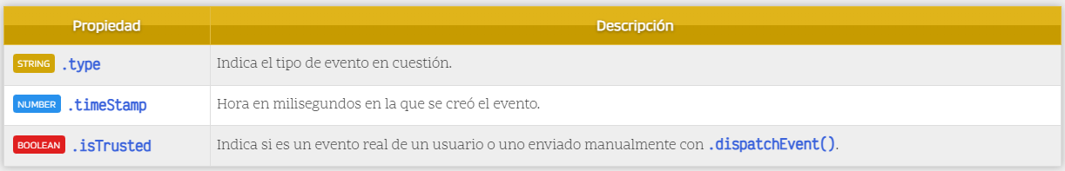

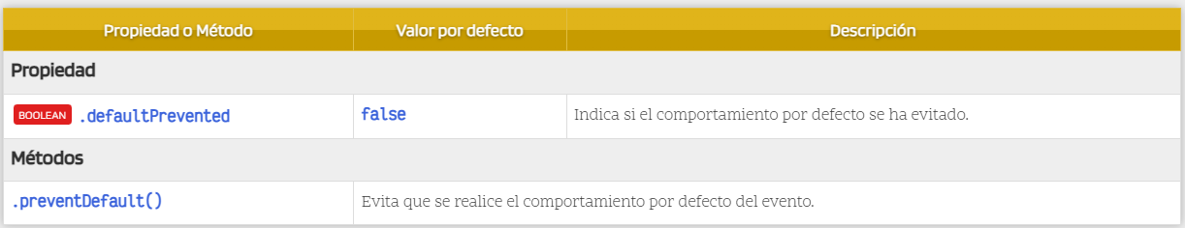

## Eventos Personalizados

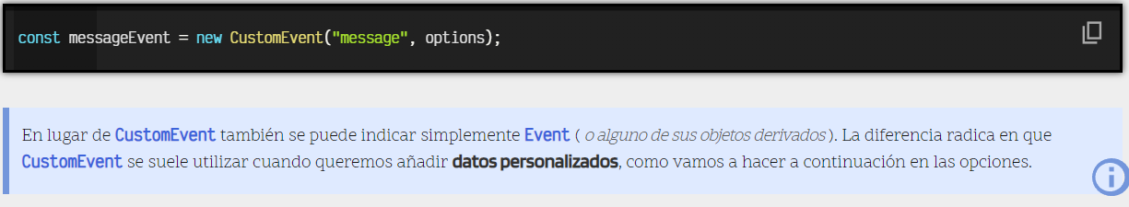

Nombre



Opciones

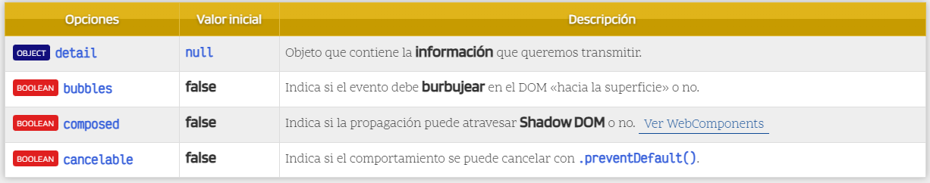

Ejemplo

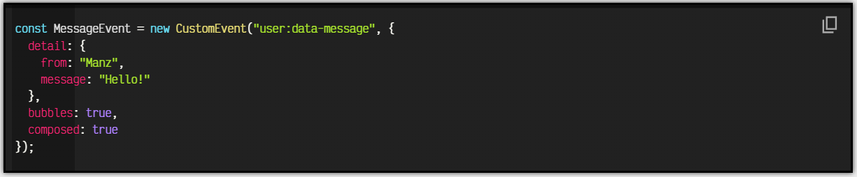

## Eventos Navegador

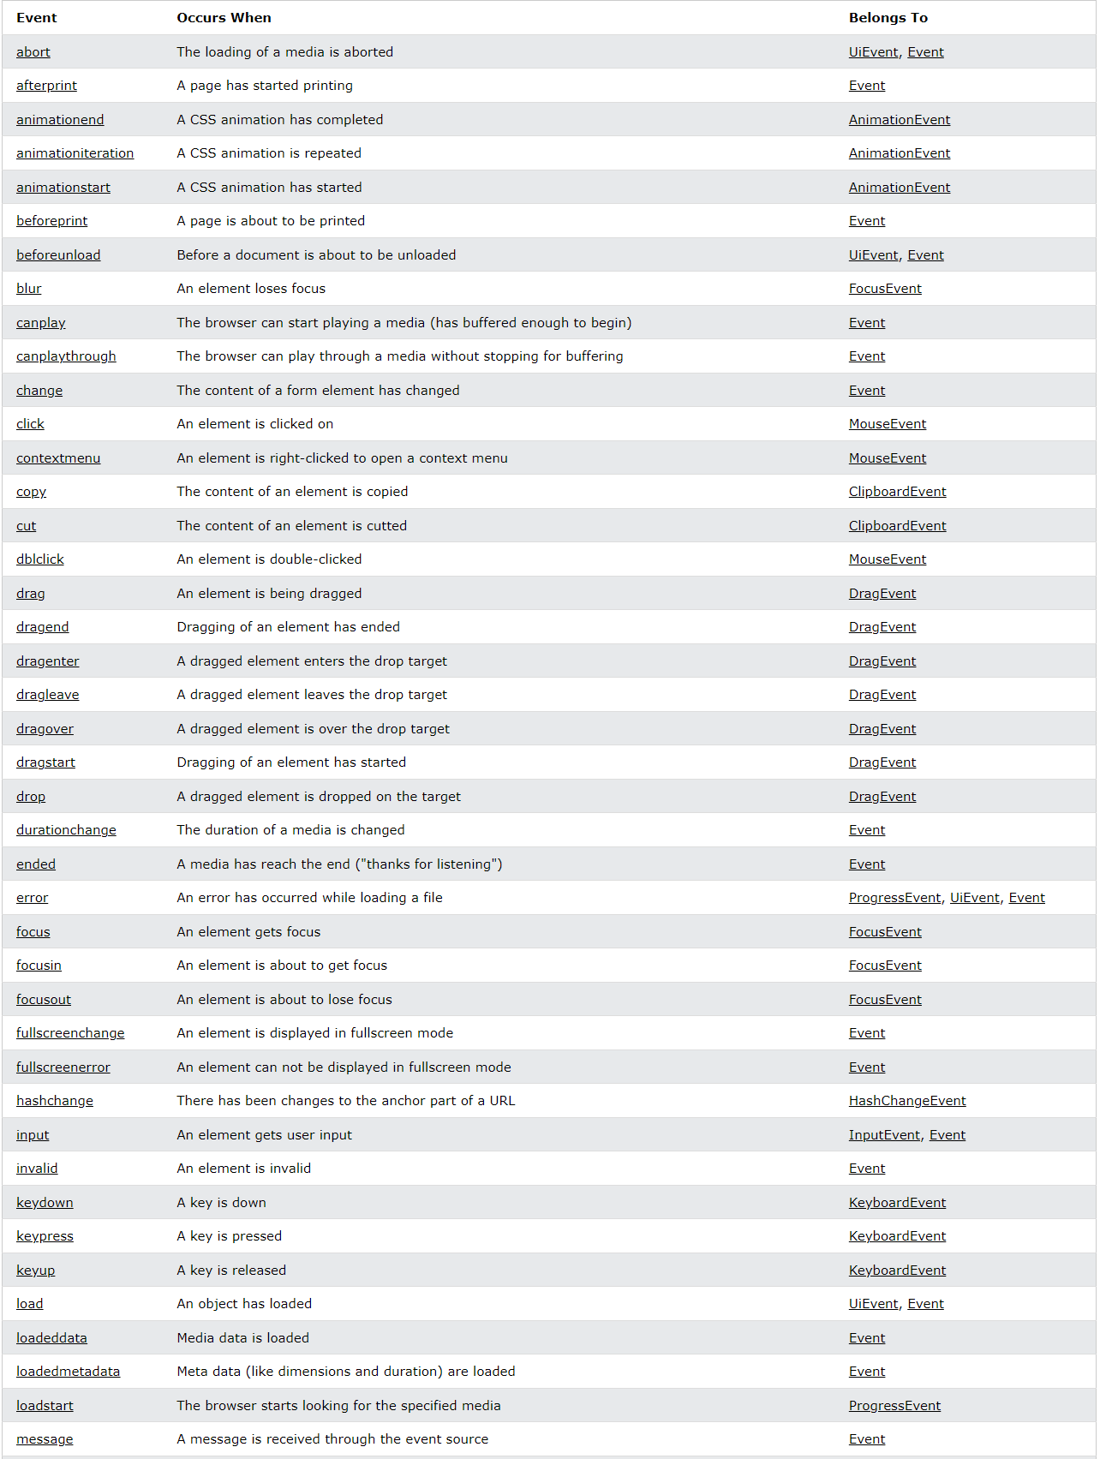

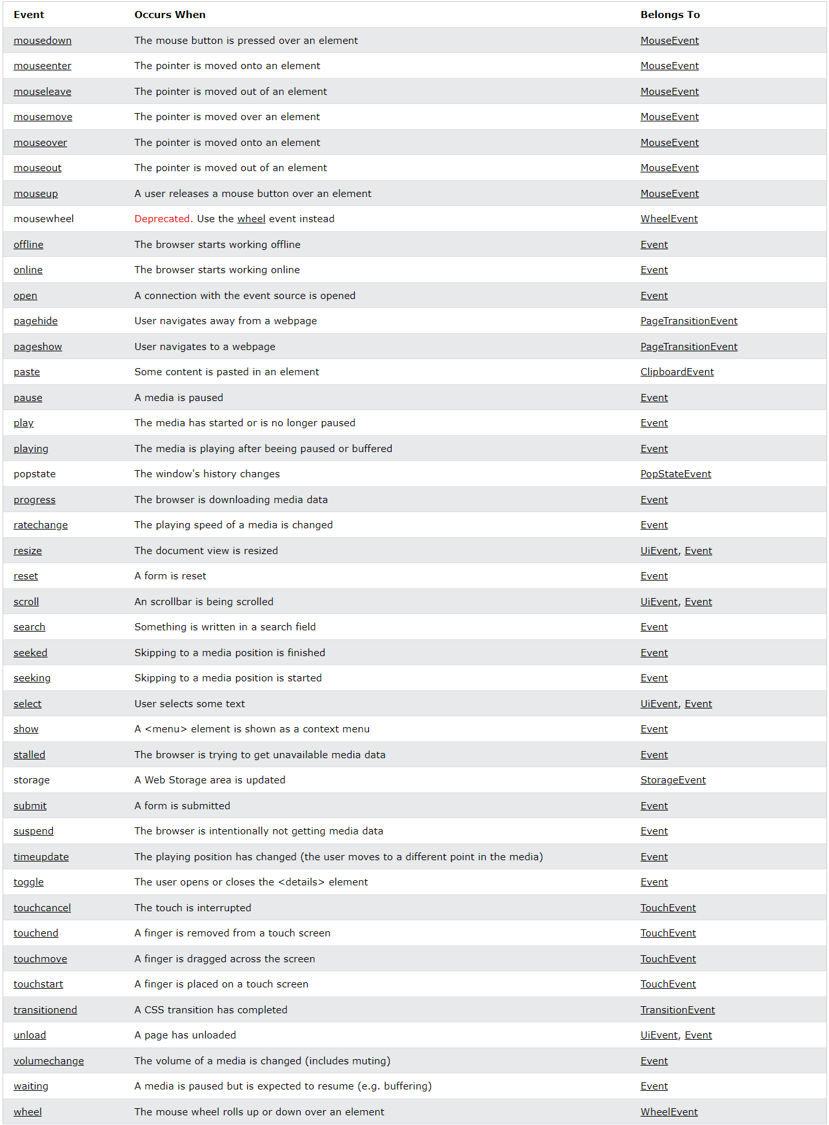

## Emitir Eventos

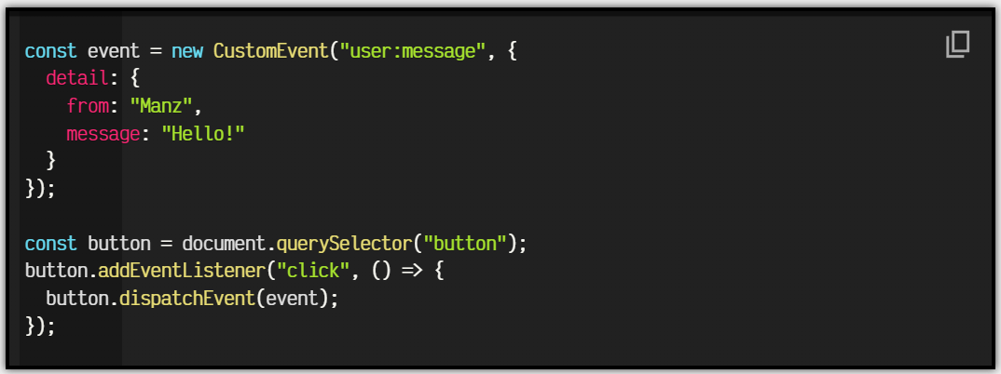

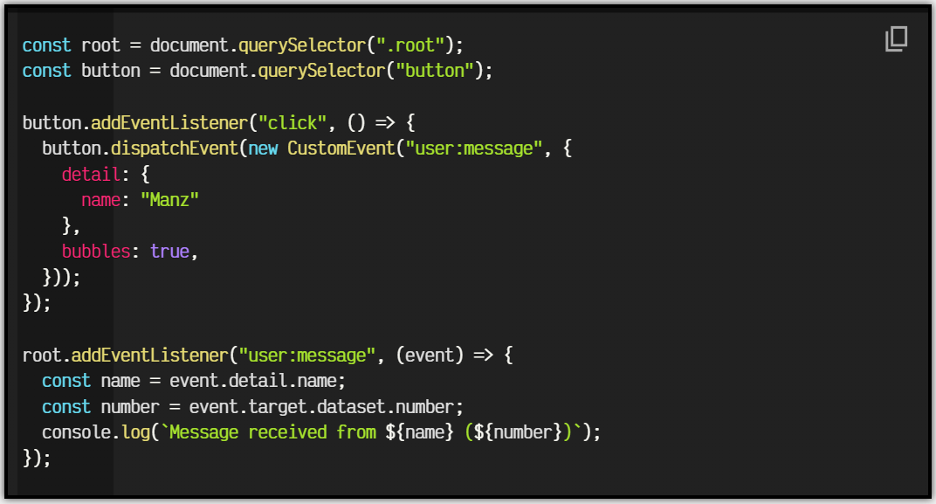

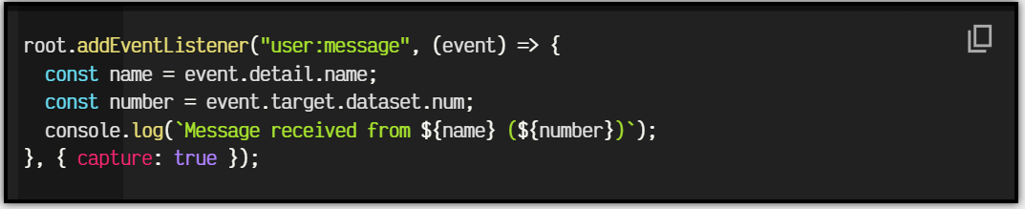

## Propagación

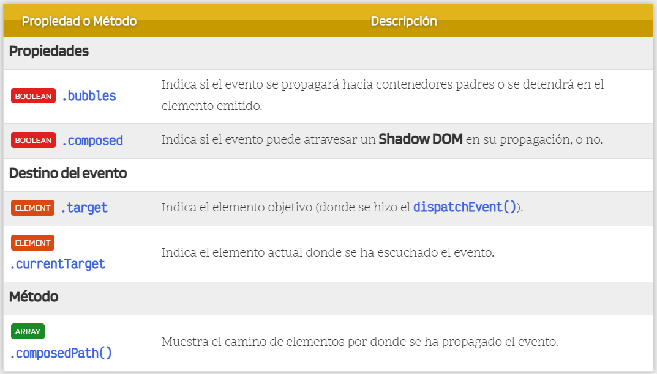

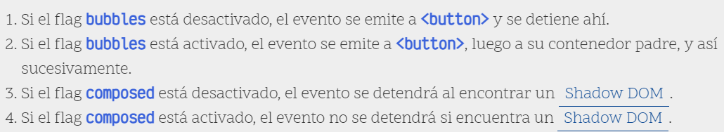

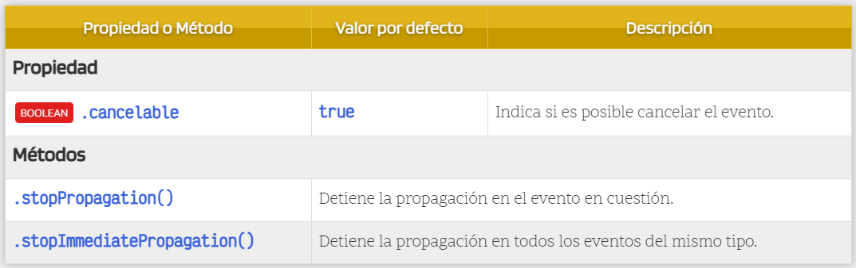

# Expresiones Regulares

## Definición

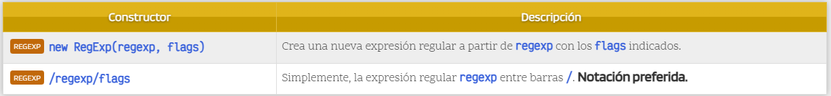

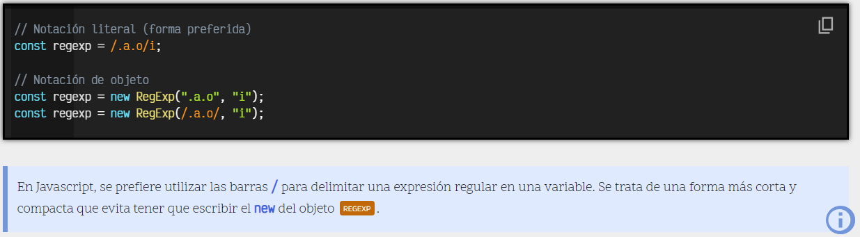

## Propiedades y Banderas

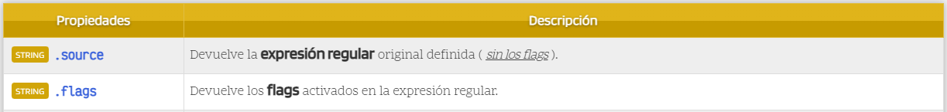

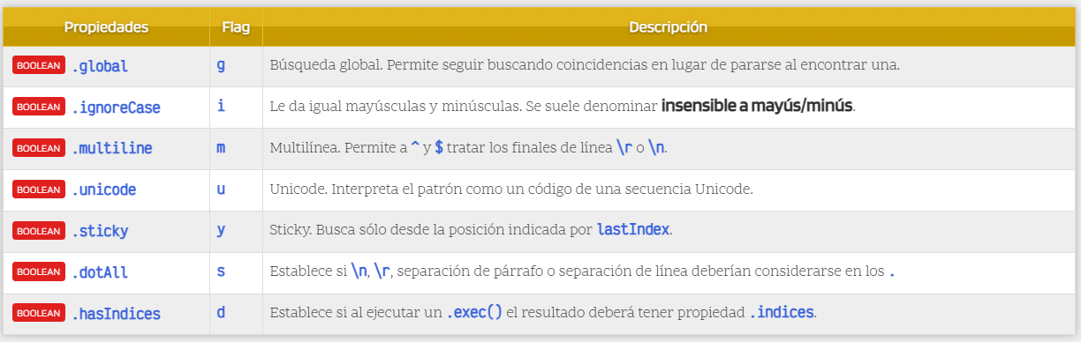

## Ejecución

Métodos

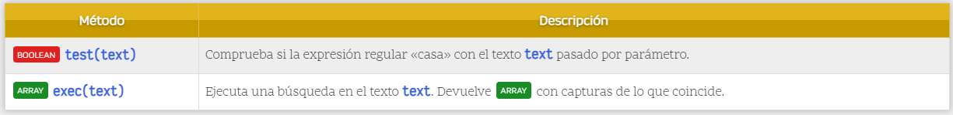

Patrones

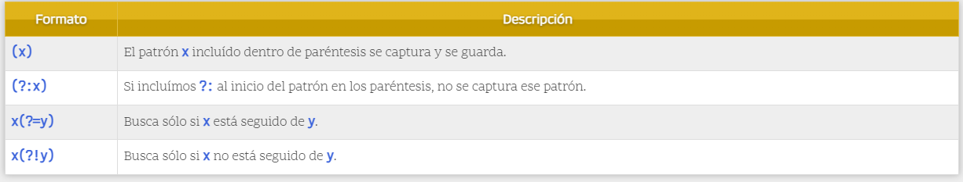

Resultado

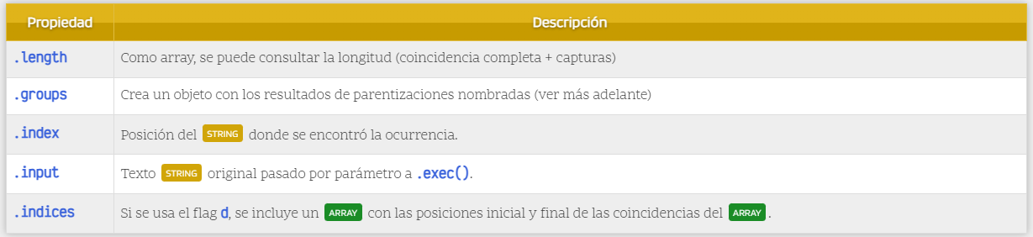

Por Posición

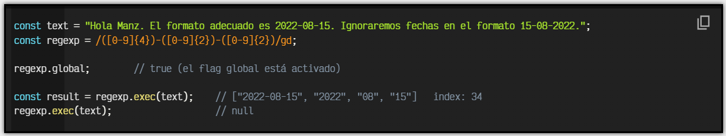

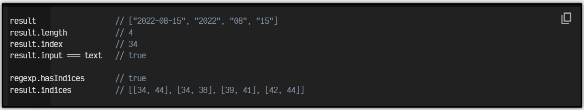

Por Nombre

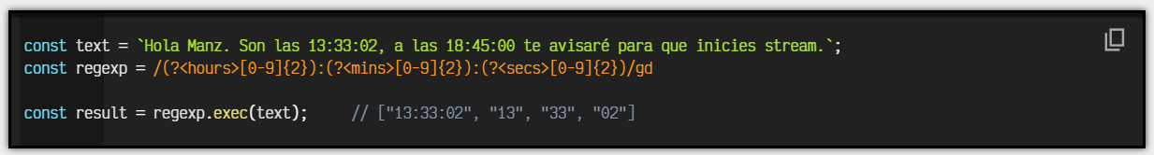

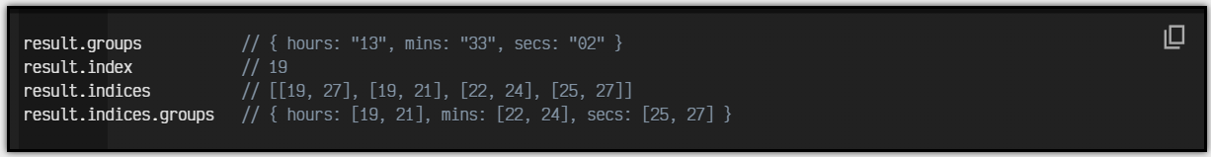

## Símbolos

Generales

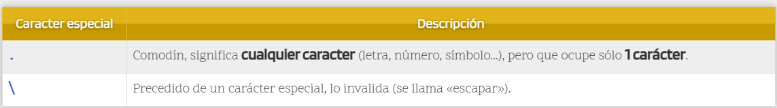

Rangos

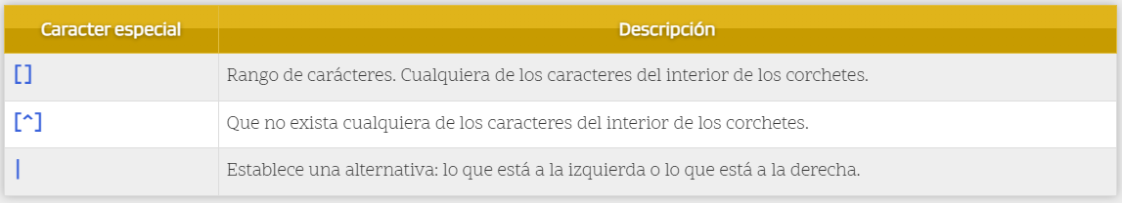

Conjunto

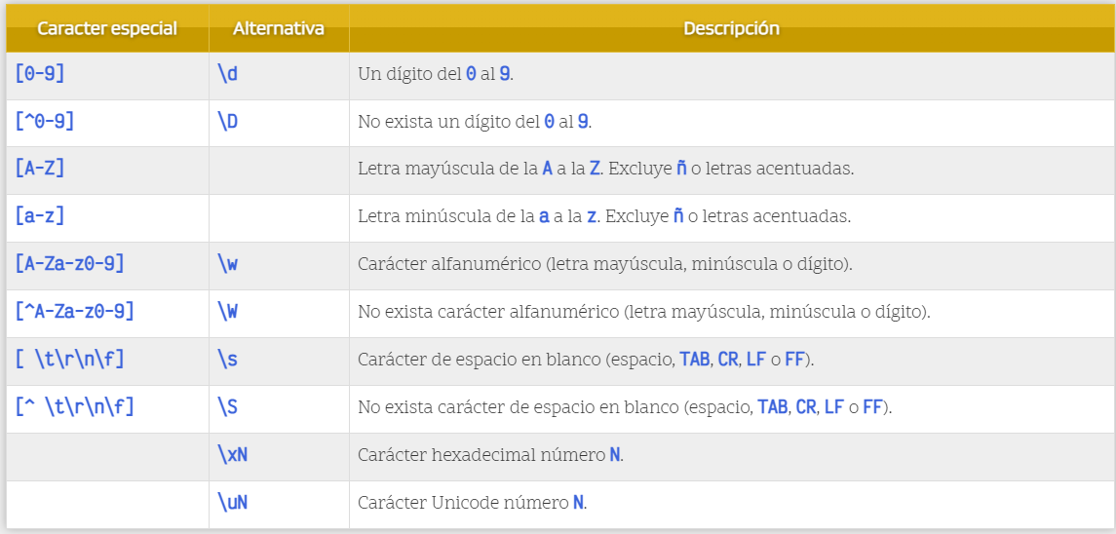

Anclas

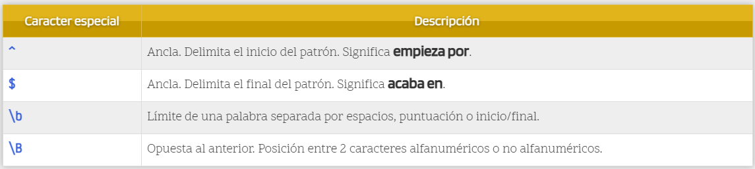

Cuantificadores

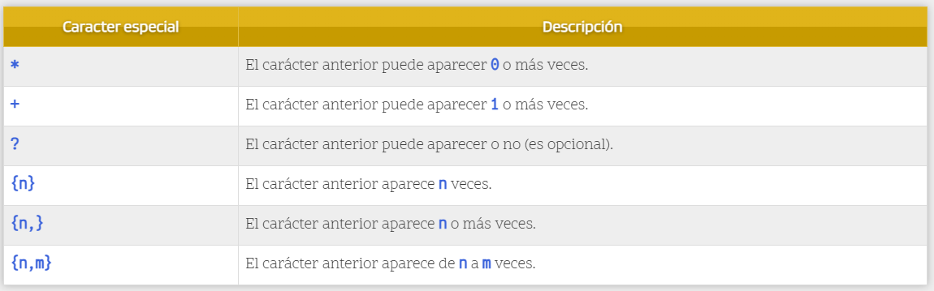

# Asincronía

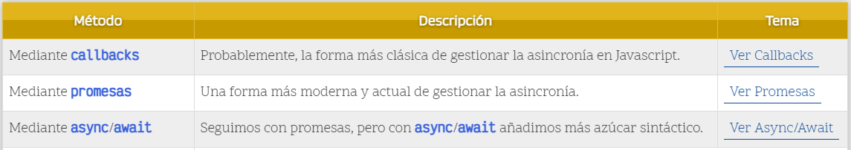

## Callbacks



Ejemplo

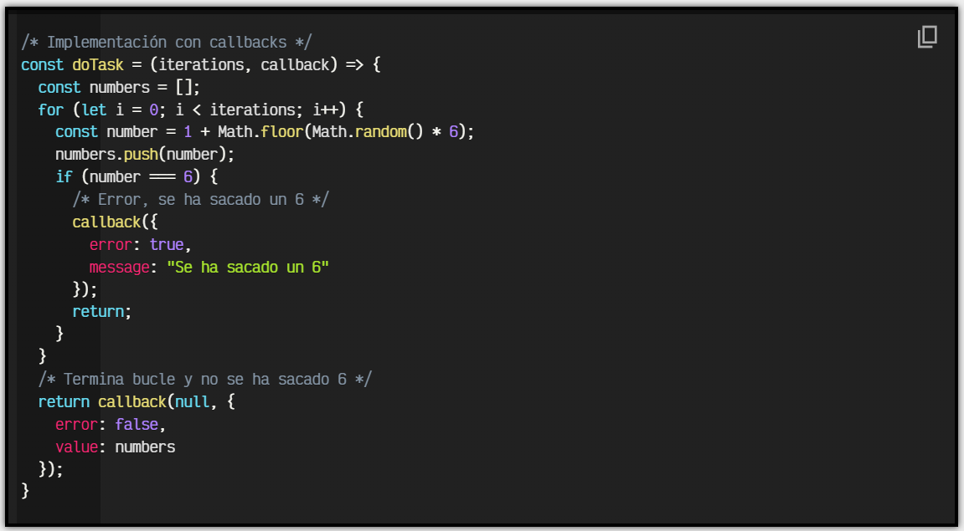

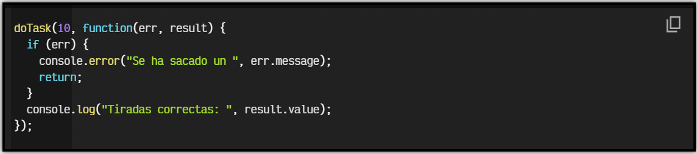

## Promesas

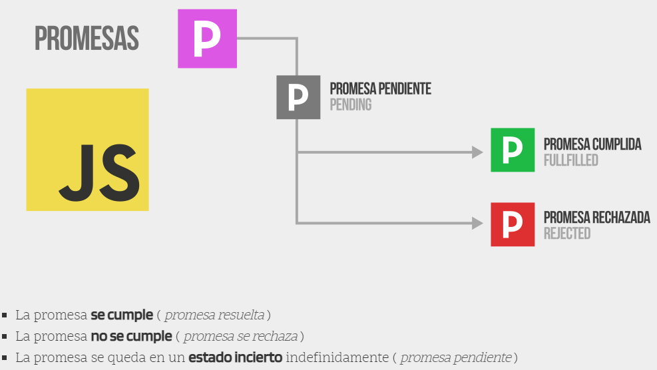

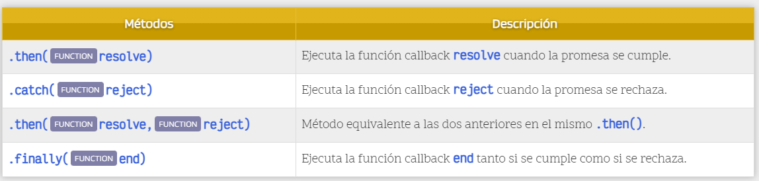

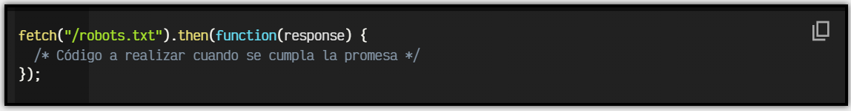

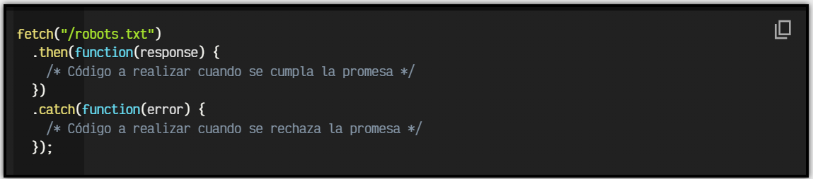

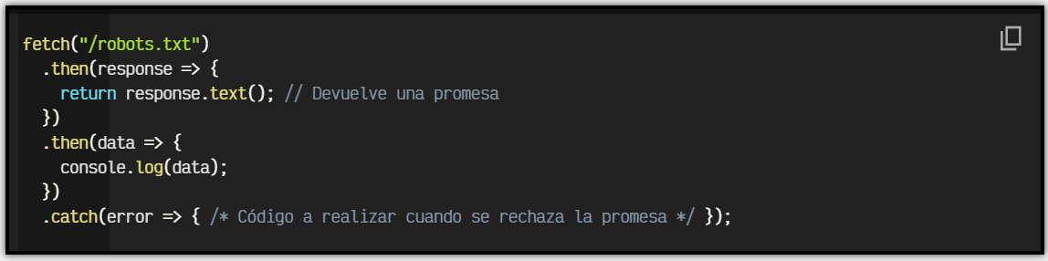

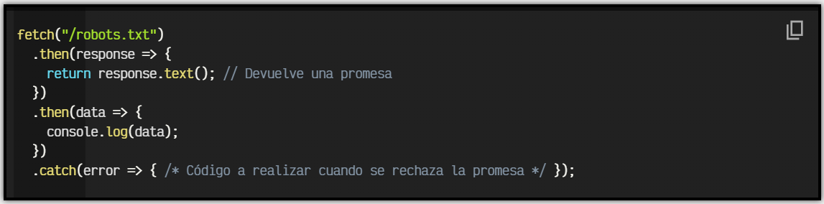

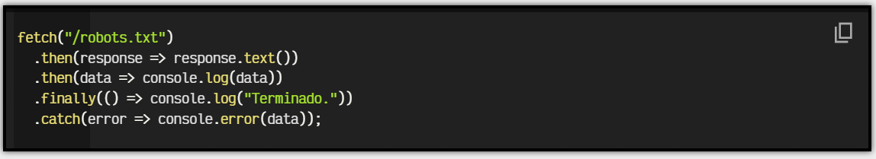

Grupos

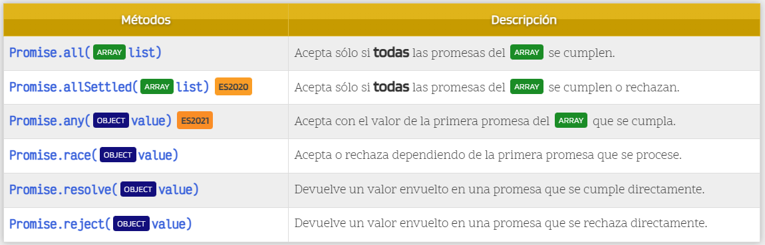

Inmediatas

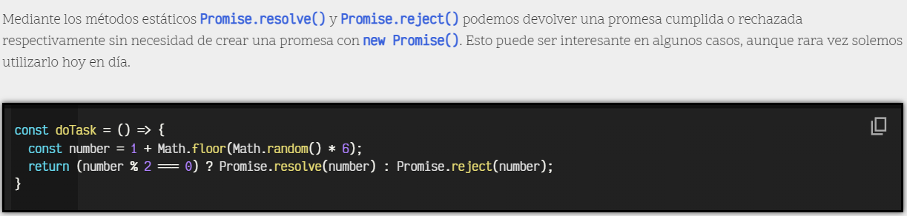

Ejemplo

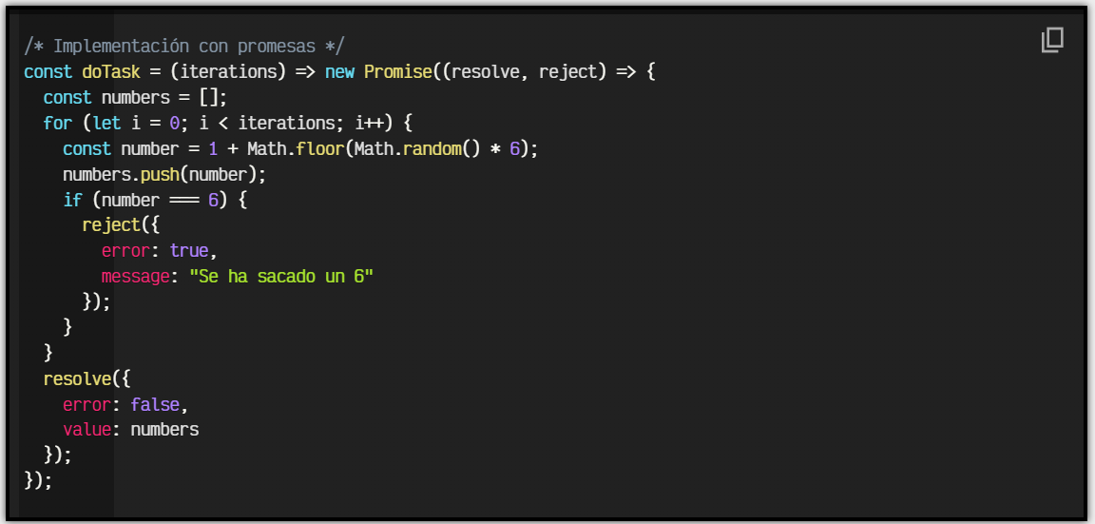

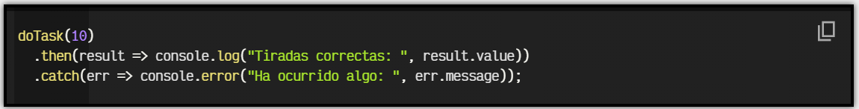

## Async / Await

Async

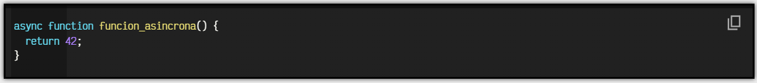



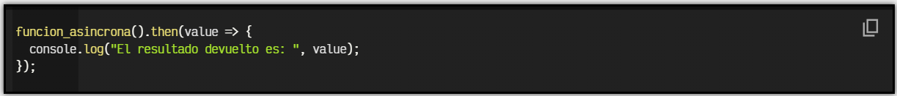

Await

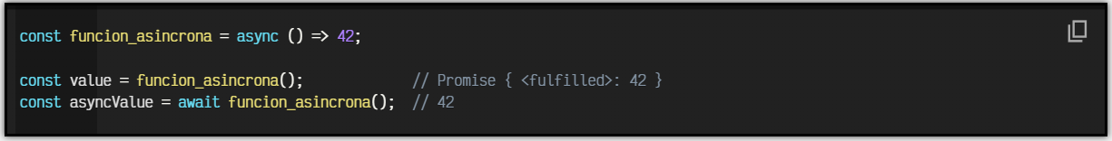

Ejemplo

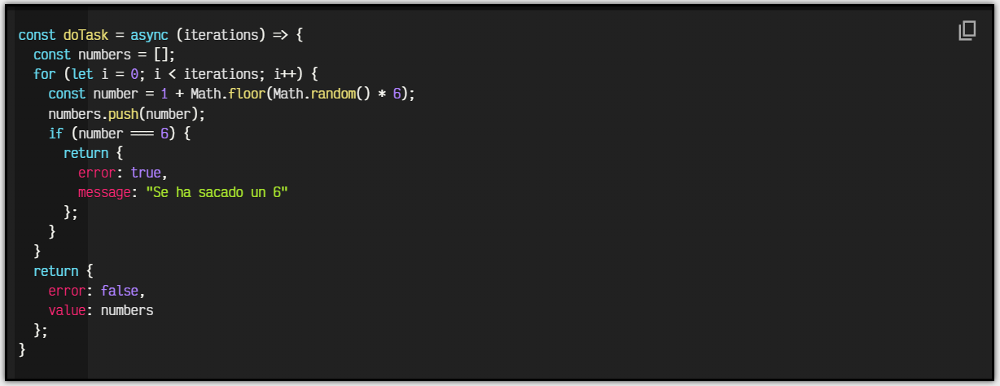



# HTTP

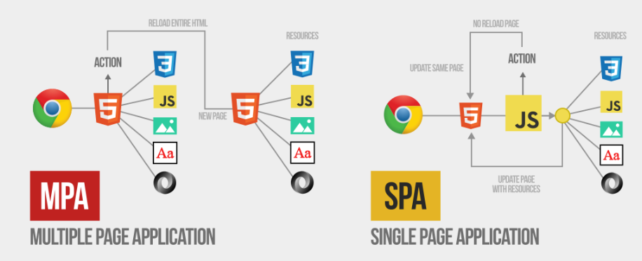

## Fetch

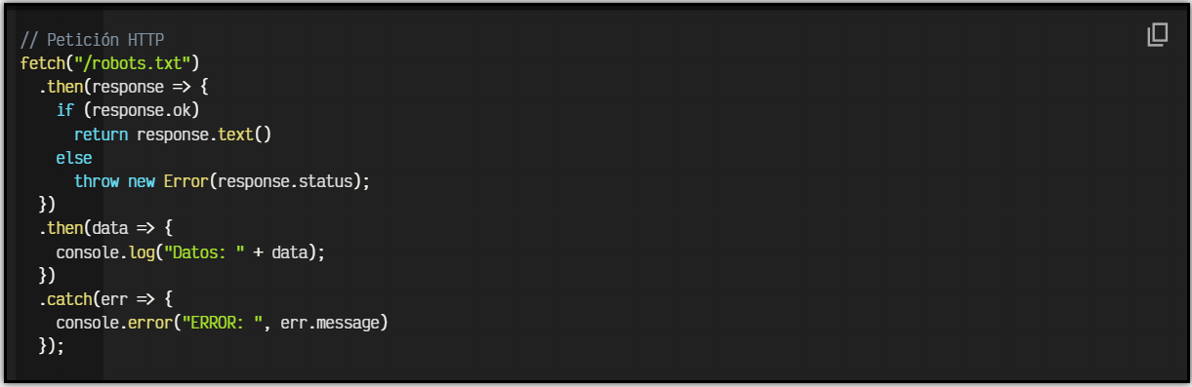

Parametros

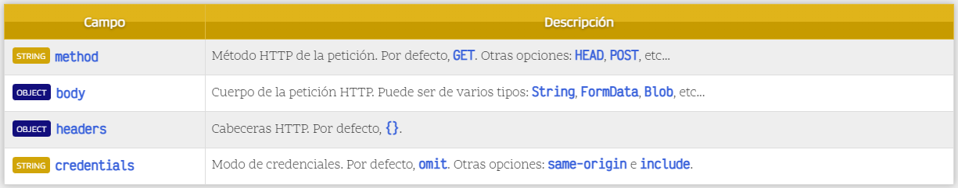

Headers

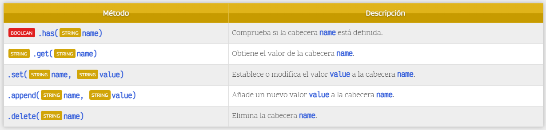

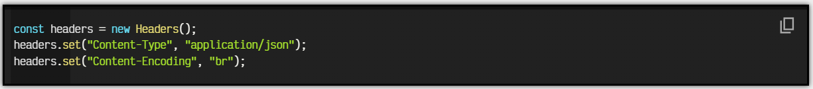

Response

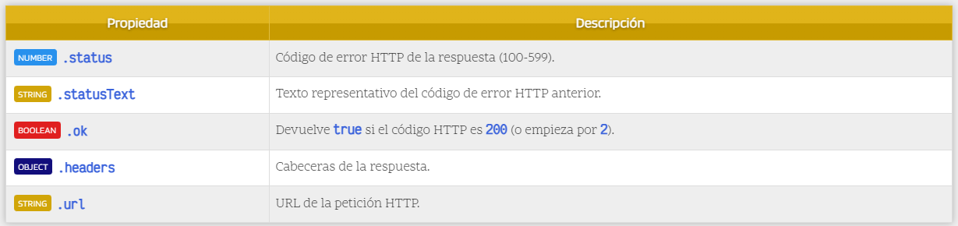

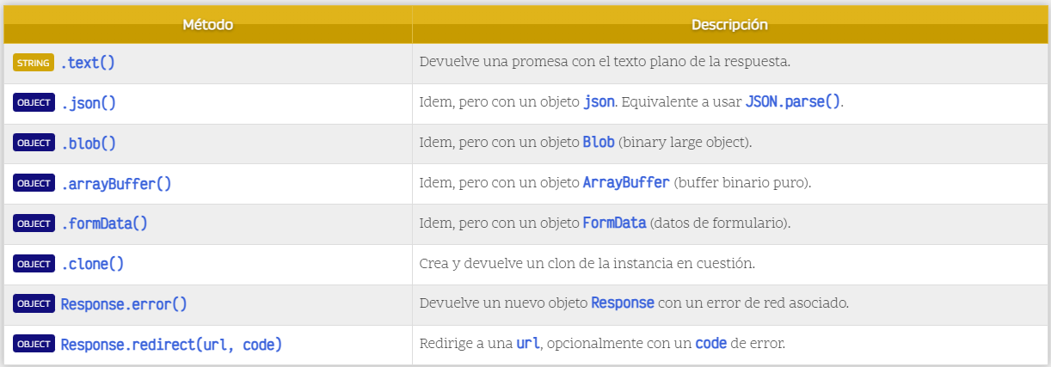

Ejemplos

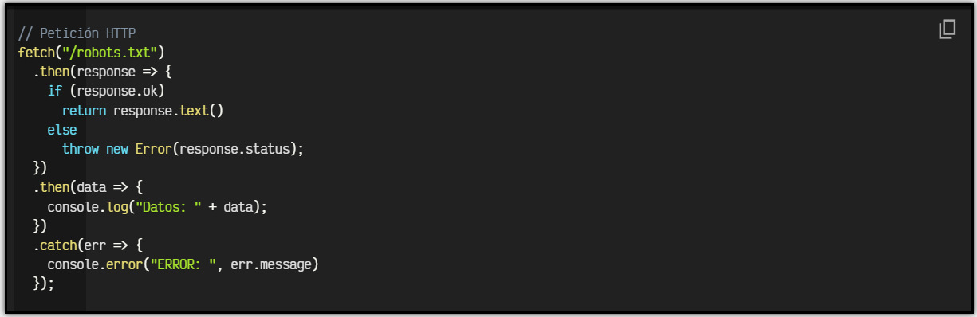

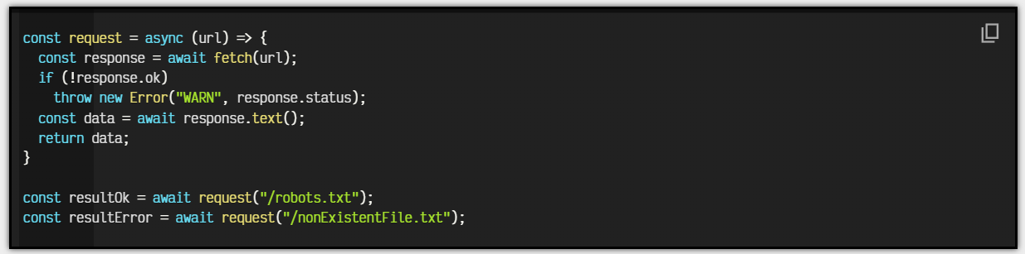

## URL



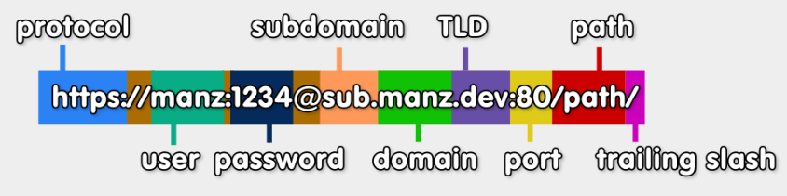



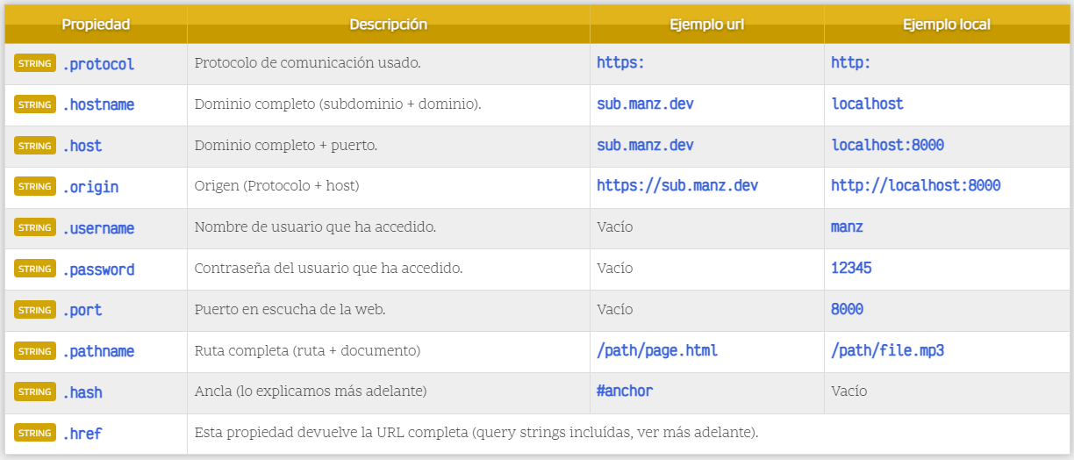

Opcionales

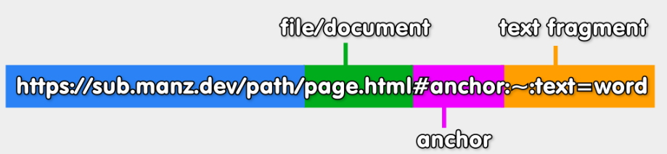

Query String

